HsiaoYeekwan

### [Shandong University of Science and Technology](https://www.baidu.com/link?url=NbFfUnERsWOB_C0lVGBKcyM62tMiiT9rM1oxHJrjP_dLvbxdwTVP3ZcSG4cDpmzV&wd=&eqid=d64b16260000bfc4000000025aeb1f4f)

Code Library

May 2018

目录

图论 4

链式前向星 4

最短路 5

SPFA 5

SLF优化 5

判定负环 6

Dijkstra 7

堆优化 7

次短路（长度严格大于最短路） 8

最短路and次短路计数 8

Floyd 9

最小环 9

LCA&&RMQ 10

倍增在线LCA 10

RMQ 10

LCA转RMQ 11

树 12

DP求树直径 12

强连通&&双连通 13

Tarjan（scc）缩点 13

割点与桥 14

网络流 18

Dinic 18

ISAP优化 20

有上下界的网络流 20

无源无汇可行流（循环流） 20

有源有汇可行流 25

有源汇网络的最大流 25

有源汇网络的最小流 26

最小割模型 26

输出割集 26

最小冲突数 26

最大权闭合子图 29

最小点权覆盖 30

数据结构 30

Treap 30

Treap实现名次树 30

Splay(伸展树) 33

Trie 41

可持久化字典树 41

树状数组 42

二维树状数组 42

线段树 44

区间更新&&查询 44

扫描线 45

主席树 48

线性基： 51

计算几何 52

基础 52

点和线段(直线)相关 54

多边形相关(凸包) 56

圆和球相关 59

极角排序 62

半平面交 63

裸半平面交求面积： 63

字符串 65

字符串Hash 65

后缀数组 68

白书SA + LCP 比较的是（i,i+1） 68

蓝书SA+LCP(i-1,i) m大了需要离散 69

AC自动机 69

KMP 72

最小(大)表示法(O(n)) 73

数学 74

素数相关 74

Miller-Rabin 素性测试 74

反素数 75

线性素数筛(O(n)) 76

gcd相关 77

EXGCD - 扩展欧几里得定理 77

欧拉函数相关 77

筛法求欧拉函数 78

莫比乌斯反演 78

高斯消元 79

中国剩余定理 84

模数互质 84

模数不互质 84

组合数学相关 86

卡特兰数 86

快速傅里叶变换 87

动态规划 89

LIS打印路径 89

数位DP 90

杂项 90

快速乘法(直接乘超过longlong时使用) 90

位运算相关 91

希尔伯特(Hilbert)曲线 92

快速输入函数 93

头文件 94

# 图论

## 链式前向星

int head[maxn] , Next[maxn] , tot;

struct node//链式前向星

{

int to,cost,Next;

node(){}

node(int tt,int cc,int nn):to(tt),cost(cc),Next(nn){}

};

node edge[maxn];

void init()

{

memset(head , -1 , sizeof(head));

tot = 0;//网络流通过异或取反向边时初始化为2！

}

void addedge(int u,int v,int w)

{

edge[tot].cost = w;

edge[tot].to = v;

edge[tot].Next = head[u];

head[u] = tot++;

}

## 最短路

### SPFA

#### SLF优化

int d[maxn] , vis[maxn];

struct node

{

int to,cost;

node(){}

node(int tt,int cc):to(tt),cost(cc){}

};

vector<node> G[maxn];

void spfa(int s)

{

fill(d , d +maxn , inf);

memset(vis , 0 , sizeof(vis));

d[s] = 0;

deque<int> q;

q.push_back(s);

vis[s] = 1;

while(!q.empty()){

int u = q.front();

q.pop_front();

vis[u] = 0;

for(int i = 0 ; i < G[u].size() ; i ++){

int v = G[u][i].to;

int cost = G[u][i].cost;

if(d[v] > d[u] +cost){

d[v] = d[u] + cost;

if(!vis[v]){

//SLF优化

if(!q.empty() && d[v] < d[q.front()]){

q.push_front(v);

}

else{

q.push_back(v);

}

vis[v] = 1;

}

}

}

}

}

#### 判定负环

**//存在负环返回false，不存在返回true，调用spfa(1)**

bool spfa(int s){ //s为起始点

fill(d , d +maxn , inf);

d[s] = 0;

memset(vis,false,sizeof(vis));

memset(cnt,0,sizeof(cnt));

queue<node> q;

q.push(node(s , 0));

vis[s] = 1;

while(!q.empty()){

node p = q.front();

q.pop();

int u = p.to;

cnt[u] ++;

vis[u] = 0;

if(cnt[u] >= n)return false;

for(int i = 0 ; i < G[u].size() ; i ++){

int v = G[u][i].to;

int cost = G[u][i].cost;

if(d[v] > d[u] + cost){

d[v]= d[u]+ cost;

if(!vis[v]){

q.push(node(v , d[v]));

vis[v] = true;

}

}

}

}

return true;

}

### Dijkstra

#### 堆优化

struct node{

int to,cost;

node(){}

node(int tt,int cc):to(tt),cost(cc){}

bool operator < (const node &a) const

{

return cost > a.cost;

}

};

int n,m;

vector <node> G[maxn];

int vis[maxn],d[maxn];

void Dijkstra(int s){ //s为起始点

fill(d , d+maxn , inf);

memset(vis, 0,sizeof(vis));

d[s] = 0;

priority_queue<node> q;

q.push(node(s , 0));

while(!q.empty()){

node p = q.top();

int u = p.to;

q.pop();

if(vis[u])continue;

vis[u] = 1;

for(int i = 0 ; i < G[u].size() ; i ++){

int v = G[u][i].to;

int cost = G[u][i].cost;

if(d[v] > d[u] + cost){

d[v] = d[u] + cost;

q.push(node(v , d[v]));

}

}

}

}

#### 次短路（长度严格大于最短路）

void Dij(){

memset(d,inf,sizeof(d));

d[s][0] = 0;

priority_queue<P , vector<P> , greater<P> > q; //pair两个参数分别为最短距离、节点编号

q.push(P(0,s));

while(!q.empty()){

P p = q.top();

q.pop();

int u = p.second;

if(d[u][1] < p.first)continue;

for(int i = 0 ; i < G[u].size() ; i ++){

node e = G[u][i];

int nowcost = p.first + e.cost;

if(d[e.to][0] > nowcost){

int t = nowcost;

nowcost = d[e.to][0];

d[e.to][0] = t;

q.push(P(d[e.to][0] , e.to));

}

if(d[e.to][1] > nowcost && d[e.to][0] < nowcost){

d[e.to][1] = nowcost;

q.push(P(d[e.to][1] , e.to));

}

}

}

}

#### 最短路and次短路计数

cnt[u][0]是最短路条数、cnt[u][1]是次短路条数、

void Cal(){

memset(cnt , 0 , sizeof(cnt));

memset(vis,0,sizeof(vis));

cnt[s][0] = 1;

priority_queue<P, vector<P> , greater<P> > q;

q.push(P(0,s));

while(!q.empty()){

P p = q.top();

q.pop();

int u = p.second;

if(vis[u][1])continue;

int now = 0;

if(vis[u][0])now = 1;

vis[u][now] = 1;

if(d[u][now] >= inf)continue;

for(int i = 0 ; i < G[u].size() ; i ++){

node e = G[u][i];

if(d[e.to][0] == d[u][now] + e.cost){

q.push(P(d[e.to][0] , e.to));

cnt[e.to][0] += cnt[u][now];

}

if(d[e.to][1] == d[u][now] + e.cost){

q.push(P(d[e.to][1] , e.to));

cnt[e.to][1] += cnt[u][now];

}

}

}

}

### Floyd

#### 最小环

void floyd()

{

ans = inf;

for(int k = 1 ; k <= n ; k ++){

//floyd求最小环,ans为最小环（最少三个点）长度

for(int i = 1 ; i <= k ; i ++){

for(int j = i + 1 ; j <= k ; j ++){

ans = min(ans , d[i][j] + maps[i][k] + maps[k][j]);

}

}

for(int i = 1 ; i <= n ; i ++){

for(int j = 1 ; j <= n ; j ++){

d[i][j] = min(d[i][j] , d[i][k] + d[k][j]);

}

}

}

}

## LCA&&RMQ

### 倍增在线LCA

int dep[maxn];//节点深度

int fa[maxn][20];

void dfs(int u,int f)

{

dep[u] = dep[f] + 1;

fa[u][0] = f;

for(int i = 0 ; i < G[u].size() ; i ++){

int v = G[u][i].to;

if(v == f)continue;

dfs(v , u);

}

}

int LCA(int u , int v)

{

if(dep[u] > dep[v]){

swap(u,v);

}

for(int i = dep[v] - dep[u] , j = 0 ; i > 0 ; i >>= 1 , j ++){

if(i & 1){

v = fa[v][j];

}

}

if(u == v)return u;

int k;

for(k = 0 ; (1 << k) <= dep[u]; k ++);

for(; k >= 0 ; k --){

if((1 << k) <= dep[u] && fa[u][k] != fa[v][k]){

u = fa[u][k];

v = fa[v][k];

}

}

return fa[u][0];

}

### RMQ

void ST()

{

int i,j;

for(i=0;i<n;i++)

f[i][0]=i;

for(j=1;j<=(int)(log((double)n)/log(2.0));j++)

{

for(i=0;i+(1<<j)-1<n;i++)

f[i][j]=min(f[i][j-1],f[i+(1<<(j-1))][j-1]);

}

}

int query(int L,int R)

{

int x=(int)(log(double(R-L+1))/log(2.0));

return min(f[L][x] , f[R-(1<<x)+1][x]);

}

### LCA转RMQ

int head[maxn];

int first[maxn];//首次出现的下标

int dp[maxn*2][30];

bool vis[maxn];

bool ok[maxn];

int deep[maxn*2];//深度数组

int ver[maxn*2];//节点序列

int n,cnt,tot;

struct Edge{

int next;

int to;

}edge[maxn];

void addedge(int u, int v){

edge[cnt].to = v;

edge[cnt].next = head[u];

head[u] = cnt++;

}

void dfs(int u, int step){

vis[u] = true;

ver[tot] = u;

first[u] = tot;

deep[tot++] = step;

for(int i=head[u]; i!=-1; i=edge[i].next){

if(!vis[edge[i].to]){

dfs(edge[i].to,step+1);

ver[tot] = u;

deep[tot++] = step;

}

}

}

void st(int n){

for(int i=0; i<n; i++)

dp[i][0] = i;//保存的下标

for(int j=1; (1<<j)<=n; j++)

for(int i=0; i+(1<<j)-1<n; i++){

int a = dp[i][j-1];

int b = dp[i+(1<<(j-1))][j-1];

dp[i][j] = deep[a] < deep[b] ? a : b;

}

}

int rmq(int x, int y){

int k = (int)(log((y-x+1)*1.0)/log(2.0));

int a = dp[x][k];

int b = dp[y-(1<<k)+1][k];

if(deep[a] < deep[b]) return a;

return b;

}

int lca(int u, int v){

int x = first[u], y = first[v];//首次出现的下标

if(x > y) swap(x,y);

int ans = rmq(x,y);//得到的是下标

return ver[ans];

}

void init(){

cnt = tot = 0;

memset(head, -1, sizeof(head));

memset(vis, false, sizeof(vis));

memset(ok, false, sizeof(ok));

}

## 树

### DP求树直径

void DP(int u)

{

vis[u] = 1;

for(int i = head[u] ; i != -1 ; i = edge[i].Next){

int v = edge[i].to;

if(vis[v])continue;

DP(v);

ans = max(ans , d[u] + d[v] + edge[i].cost);

d[u] = max(d[u] , d[v] + edge[i].cost);

}

}

主函数调用：DP(1),ans即为所求树直径。

## 强连通&&双连通

### Tarjan（scc）缩点

struct node

{

int to,Next,cost;

};

node edge[maxn*5];

int n , m , tot , index;

int head[maxn] , low[maxn] , dfn[maxn] ;

int vis[maxn];//标记是否在栈中

int id[maxn] ;//id[i]表示点i属于的强连通分量的编号

int scc_cnt ;//强连通分量的数量

void addedge(int u,int v , w)

{

edge[++tot].to = v;

edge[tot].cost = w;

edge[tot].Next = head[u];

head[u] = tot;

}

void init()

{

tot = 1;

memset(head , -1 ,sizeof(head));

memset(vis,0,sizeof(vis));

memset(dfn , 0 , sizeof(dfn));

index = scc_cnt = 0;

}

void Tarjan(int u)

{

dfn[u] = low[u] = ++index;

s.push(u);

vis[u] = 1;

for(int i = head[u] ; i != -1 ; i = edge[i].Next){

int v = edge[i].to;

if(!dfn[v]){

Tarjan(v);

low[u] = min(low[u] , low[v]);

}

else if(vis[v]){

low[u]= min(low[u] , dfn[v]);

}

}

int temp;

if(low[u] == dfn[u]){

scc_cnt ++;

while(1){

temp = s.top();

s.pop();

vis[temp] = false;

id[temp] = scc_cnt;

if(temp == u)break;

}

}

}

//主函数调用

for(int i = 1 ; i <= n ; i ++){

if(!dfn[i]){

Tarjan(i);

}

}

### 割点与桥

#include <stdio.h>

#include <algorithm>

#include <iostream>

#include <string.h>

using namespace std;

/*

* 求 无向图的割点和桥

* 可以找出割点和桥，求删掉每个点后增加的连通块。

* 需要注意重边的处理，可以先用矩阵存，再转邻接表，或者进行判重

*/

const int MAXN = 10010;

const int MAXM = 100010;

struct Edge

{

int to,next;

bool cut;//是否为桥的标记

}edge[MAXM];

int head[MAXN],tot;

int Low[MAXN],DFN[MAXN],Stack[MAXN];

int Index,top;

bool Instack[MAXN];

bool cut[MAXN];

int add_block[MAXN];//删除一个点后增加的连通块

int bridge;

void addedge(int u,int v)

{

edge[tot].to = v;edge[tot].next = head[u];edge[tot].cut = false;

head[u] = tot++;

}

void Tarjan(int u,int pre)

{

int v;

Low[u] = DFN[u] = ++Index;

Stack[top++] = u;

Instack[u] = true;

int son = 0;

for(int i = head[u];i != -1;i = edge[i].next)

{

v = edge[i].to;

if(v == pre)continue;

if( !DFN[v] )

{

son++;

Tarjan(v,u);

if(Low[u] > Low[v])Low[u] = Low[v];

/*

//桥

//一条无向边(u,v)是桥，当且仅当(u,v)为树枝边，且满足DFS(u)<Low(v)。

if(Low[v] > DFN[u])

{

bridge++;

edge[i].cut = true;

edge[i^1].cut = true;

}*/

//割点

//一个顶点u是割点，当且仅当满足(1)或(2) (1) u为树根，且u有多于一个子树。

//(2) u不为树根，且满足存在(u,v)为树枝边(或称父子边，

//即u为v在搜索树中的父亲)，使得DFS(u)<=Low(v)

if(u != pre && Low[v] >= DFN[u])//不是树根

{

cut[u] = true;

add_block[u]++;

}

}

else if( Low[u] > DFN[v])

Low[u] = DFN[v];

}

//树根，分支数大于1

if(u == pre && son > 1)cut[u] = true;

if(u == pre)add_block[u] = son - 1;

Instack[u] = false;

top--;

}

void solve(int N)

{

memset(DFN,0,sizeof(DFN));

memset(Instack,false,sizeof(Instack));

memset(add_block,0,sizeof(add_block));

memset(cut,false,sizeof(cut));

Index = top = 0;

bridge = 0;

for(int i = 1;i <= N;i++)

if(!DFN[i])

Tarjan(i,i);

int ans = 0;

for(int i = 1;i <= N;i++)

if(cut[i])

ans++;

printf("%d\n",ans);

}

void init()

{

tot = 0;

memset(head,-1,sizeof(head));

}

int g[110][110];

char buf[1010];

int main()

{

int n;

while(scanf("%d",&n)==1 && n)

{

gets(buf);

memset(g,0,sizeof(g));

while(gets(buf))

{

if(strcmp(buf,"0")==0)break;

char *p = strtok(buf," ");

int u;

sscanf(p,"%d",&u);

p = strtok(NULL," ");

int v;

while(p)

{

sscanf(p,"%d",&v);

p = strtok(NULL," ");

g[u][v]=g[v][u]=1;

}

}

init();

for(int i = 1;i <= n;i++)

for(int j = i+1;j <= n;j++)

if(g[i][j])

{

addedge(i,j);

addedge(j,i);

}

solve(n);

}

return 0;

}

## 网络流

### Dinic

最坏复杂度O(V^2*E)，实际跑的很快

const int maxn = 1e3 + 10;//点

const int maxm = 22000//边

struct Edge

{

int from , to , cap , flow;

int l , r;//边容量的上下界

Edge(){}

Edge(int u , int v , int c , int f , int ll , int rr):from(u) , to(v) , cap(c) , flow(f),l(ll) , r(rr){}

};

vector<Edge> edge;

vector<int> G[maxn];

bool vis[maxn];

int d[maxn] , cur[maxn];

int s , t;

void init()

{

edge.clear();

for(int i = 0 ; i < maxn ; i ++){

G[i].clear();

}

}

void addedge(int u , int v , int c , int l , int r)

{

edge.push_back(Edge(u , v , c , 0 , l , r));

edge.push_back(Edge(v , u , 0 , 0 , l , r));

int sz = edge.size();

G[u].push_back(sz-2);

G[v].push_back(sz-1);

}

bool bfs()

{

memset(vis , false, sizeof vis);

queue<int> q;

q.push(s);

d[s] = 0;

vis[s] = 1;

while(!q.empty()){

int x = q.front();

q.pop();

for(int i = 0 ; i < G[x].size() ; i ++){

Edge &e = edge[G[x][i]];

if(!vis[e.to] && e.cap > e.flow){

vis[e.to] = 1;

d[e.to] = d[x] + 1;

q.push(e.to);

}

}

}

return vis[t];

}

int dfs(int x , int a)

{

if(x == t || !a)return a;

int flow = 0 , f;

for(int &i = cur[x] ; i < G[x].size() ; i ++){

Edge &e = edge[G[x][i]];

if(d[x] + 1 == d[e.to] && (f = dfs(e.to , min(a , e.cap - e.flow))) > 0){

e.flow += f;

edge[G[x][i] ^ 1].flow -= f;

flow += f;

a -= f;

if(!a)break;

}

}

return flow;

}

int dinic()

{

int flow = 0;

while(bfs()){

memset(cur , 0 , sizeof(cur));

flow += dfs(s , inf);

}

return flow;

}

### ISAP优化

### 有上下界的网络流

#### 无源无汇可行流（循环流）

对于每条边上界为R，下界为L，建图过程中使边的下界为0，上界为R-L，增加超级原点s和超级汇点t。

d[i]=in[i]（i节点所有入流下界之和）-out[i]（i节点所有出流下界之和）。

若当du[i]大于0的时候，s到i连一条流量为du[i]的边。

当du[i]小于0的时候，i到t连一条流量为-du[i]的边。

最后对（s，t）求一次最大流即可，当所有附加边全部满流时（即maxflow==所有du[]>0之和），有可行解。原图边的流量等于edge[i].flow + edge[i].L。

SGU-194

#pragma comment(linker, "/STACK:102400000,102400000")

#include <iostream>

#include <cstring>

#include <cmath>

#include <cstdlib>

#include <cstdio>

#include <string>

#include <algorithm>

#include <queue>

#include <map>

#include <vector>

#include <stack>

#include <cctype>

#include <set>

#include <ctype.h>

#include <string.h>

#define inf 0x3f3f3f3f

#define eps 1e-10

#define key_value ch[ch[root][1]][0]

using namespace std;

typedef long long ll;

typedef pair<int,int> P;

const int maxn = 1e3 + 10;

struct Edge

{

int from , to , cap , flow;

int l , r;//边容量的上下界

Edge(){}

Edge(int u , int v , int c , int f , int ll , int rr):from(u) , to(v) , cap(c) , flow(f),l(ll) , r(rr){}

};

vector<Edge> edge;

vector<int> G[maxn];

bool vis[maxn];

int d[maxn] , cur[maxn];

int n , m , s , t;

void init()

{

edge.clear();

for(int i = 0 ; i < maxn ; i ++){

G[i].clear();

}

}

void addedge(int u , int v , int c , int l , int r)

{

edge.push_back(Edge(u , v , c , 0 , l , r));

edge.push_back(Edge(v , u , 0 , 0 , l , r));

int sz = edge.size();

G[u].push_back(sz-2);

G[v].push_back(sz-1);

}

bool bfs()

{

memset(vis , false, sizeof vis);

queue<int> q;

q.push(s);

d[s] = 0;

vis[s] = 1;

while(!q.empty()){

int x = q.front();

q.pop();

for(int i = 0 ; i < G[x].size() ; i ++){

Edge &e = edge[G[x][i]];

if(!vis[e.to] && e.cap > e.flow){

vis[e.to] = 1;

d[e.to] = d[x] + 1;

q.push(e.to);

}

}

}

return vis[t];

}

int dfs(int x , int a)

{

if(x == t || !a)return a;

int flow = 0 , f;

for(int &i = cur[x] ; i < G[x].size() ; i ++){

Edge &e = edge[G[x][i]];

if(d[x] + 1 == d[e.to] && (f = dfs(e.to , min(a , e.cap - e.flow))) > 0){

e.flow += f;

edge[G[x][i] ^ 1].flow -= f;

flow += f;

a -= f;

if(!a)break;

}

}

return flow;

}

int dinic()

{

int flow = 0;

while(bfs()){

memset(cur , 0 , sizeof(cur));

flow += dfs(s , inf);

}

return flow;

}

int in[maxn] , out[maxn];

int main()

{

cin >> n >> m;

init();

for(int i = 1 ; i <= m ; i ++){

int u , v , l , r;

scanf("%d%d%d%d" , &u , &v , &l , &r);

addedge(u , v , r - l , l , r);

in[v] += l;

in[u] -= l;

}

int sum = 0;

for(int i = 1 ; i <= n ; i ++){

if(in[i] > 0){

sum += in[i];

addedge(0 , i , in[i] , 0 , in[i] );

}

else

addedge(i , n+1 , -in[i], 0 , -in[i] );

}

s = 0 , t = n + 1;

if(dinic() == sum){

printf("YES\n");

for(int i = 0 ; i < m*2 ; i ++){

if(i % 2 ==0){

printf("%d\n" , edge[i].flow + edge[i].l);

}

}

}

else{

printf("NO\n");

}

return 0;

}

#### 有源有汇可行流

对于流量有上下界的有源汇网络，原图中存在源点S和汇点T，为了求可行流，先将其转换为无源汇网络。   
    **从T-->S引入一条边，其流量上下界为[0, INF]，此时原图变为了无源汇网络**，然后按照无源汇网络求解可行流的方法来求解。

#### ****有源汇网络的最大流****

要求最大流，先求可行流，通过“有源汇网络的可行流”的求解方法来判断有源汇网络存在可行流。   
    若存在可行流，记从S流出的流量sum1，然后将T-->S的边取消，再次从S到T求解网络的最大流，记从S流出的流量sum2. 那么该有源汇网络的最大流为 sum1 + sum2.   
    其中，sum1是在网络满足流量下界的条件下，从源点S流出的流量；求出sum1之后，网络中可能还有余量可以继续增广，那么再次求解从S到T的最大流，得到sum2，sum1 + sum2即为最终的最大流。

#### ****有源汇网络的最小流****

    求解有源汇网络最小流分为以下几步：   
（1）对SS到TT求一次最大流，即为f1.（在有源汇的情况下，先把整个网络趋向必须边尽量满足的情况）；   
（2）添加一条边T-->S，流量上限为INF，这条边即为P.(构造无源网络）   
（3）对SS到TT再次求最大流，即为f2。（判断此时的网络中存在可行流，同时求出SS-->TT最大流）   
    如果所有必须边都满流，证明存在可行解，原图的最小流为**“流经边P的流量”**（原图已经构造成无源汇网络，对于S同样满足 入流和==出流和，只有新添加的边流向S，而S的出流就是原图的最小流）。

### 最小割模型

#### 输出割集

Dinic后在进行一次bfs,vis[i] = 1代表节点i属于s割，否则属于t割。

#### 最小冲突数

模型：这类问题通常为，初始两个集合，每个人第一意愿为赞成/不赞成，为照顾他人情绪而产生类似“跟票”行为，求最后违反自己意愿人数最少。模型：这类问题通常为，初始两个集合，每个人第一意愿为赞成/不赞成，为照顾他人情绪而产生类似“跟票”行为，求最后违反自己意愿人数最少。

构图方法：   
①： S向每个赞成的连有向边，容量为1；   
②：每个不赞成的向T连有向边，容量为1；   
③：每对朋友之间，若两者意愿不同，则赞成的一方向不赞成的一方连有向边，容量为1；   
即：若有人违背了自己的意愿，割掉。最小割即为答案数。

BZOJ1934

#pragma comment(linker, "/STACK:102400000,102400000")

#include <iostream>

#include <cstring>

#include <cmath>

#include <cstdlib>

#include <cstdio>

#include <string>

#include <algorithm>

#include <queue>

#include <map>

#include <vector>

#include <stack>

#include <cctype>

#include <set>

#include <ctype.h>

#include <string.h>

#define inf 0x3f3f3f3f

#define eps 1e-10

#define key_value ch[ch[root][1]][0]

using namespace std;

typedef long long ll;

typedef pair<int,int> P;

const int maxn = 1e3 + 10;

struct Edge

{

int from , to , cap , flow;

// int l , r;//边容量的上下界

Edge(){}

Edge(int u , int v , int c , int f ):from(u) , to(v) , cap(c) , flow(f){}

};

vector<Edge> edge;

vector<int> G[maxn];

bool vis[maxn];

int d[maxn] , cur[maxn];

int n , m , s , t;

void init()

{

edge.clear();

for(int i = 0 ; i < maxn ; i ++){

G[i].clear();

}

}

void addedge(int u , int v , int c)

{

edge.push_back(Edge(u , v , c , 0 ));

edge.push_back(Edge(v , u , 0 , 0 ));

int sz = edge.size();

G[u].push_back(sz-2);

G[v].push_back(sz-1);

}

bool bfs()

{

memset(vis , false, sizeof vis);

queue<int> q;

q.push(s);

d[s] = 0;

vis[s] = 1;

while(!q.empty()){

int x = q.front();

q.pop();

for(int i = 0 ; i < G[x].size() ; i ++){

Edge &e = edge[G[x][i]];

if(!vis[e.to] && e.cap > e.flow){

vis[e.to] = 1;

d[e.to] = d[x] + 1;

q.push(e.to);

}

}

}

return vis[t];

}

int dfs(int x , int a)

{

if(x == t || !a)return a;

int flow = 0 , f;

for(int &i = cur[x] ; i < G[x].size() ; i ++){

Edge &e = edge[G[x][i]];

if(d[x] + 1 == d[e.to] && (f = dfs(e.to , min(a , e.cap - e.flow))) > 0){

e.flow += f;

edge[G[x][i] ^ 1].flow -= f;

flow += f;

a -= f;

if(!a)break;

}

}

return flow;

}

int dinic()

{

int flow = 0;

while(bfs()){

memset(cur , 0 , sizeof(cur));

flow += dfs(s , inf);

}

return flow;

}

int a[maxn];

int main()

{

cin >> n >> m;

init();

for(int i = 1 ; i <= n ; i ++){

int op;

scanf("%d" , &op);

a[i] = op;

if(op == 1){

addedge(0 , i , 1);

}

else{

addedge(i , n + 1 , 1);

}

}

for(int i = 0 ; i < m ; i ++){

int u , v ;

scanf("%d%d",&u,&v);

if(a[u])

addedge(u , v , 1);

else

addedge(v , u , 1);

}

s = 0 , t = n +1;

int ans = dinic();

printf("%d\n" , ans);

return 0;

}

#### 最大权闭合子图

* 定义：在一个图中，我们选取一些点构成集合，记为V，且集合中的出边(即集合中的点的向外连出的弧)，所指向的终点(弧头)也在V中，则我们称V为闭合图。最大权闭合图即在所有闭合图中，集合中点的权值之和最大的V，我们称V为最大权闭合图。
* 模型：   
  ①’有向无环图（DAG）问题，反映了事件间的***必要条件***关系：一个事件的发生，它所需要的所有的前提都要发生。EXP：选课，一些课程需要以另一些课程为基础，若给课程打分，最大权闭合图对应获利最大或效率最高的选课计划。   
  ②’带圈的有向图。EXP：工程分期类问题，项目间有***相互依赖***关系，也可以用最大权闭合图解决，将最先应完成的选出来作为第一期。
* 构图方法：   
  ①：S向每个正权点，容量为点权；   
  ②：每个负权点向T，容量为点权绝对值；   
  ③：依赖关系之间单向连接，容量为INF（表示选择了u就一定要选择v，如果割掉了INF，一定不是最小割）；   
  通常正权点代表收益，负权点代表成本。   
  正点权和-最小割=答案。

#### 最小点权覆盖

* 定义：无向(有向)图G中，每个点有点权，选择权值最小的点集覆盖所有的边
* 构图方法：   
  ①：拆点构建二分图。S连x集合中的点，容量为点权，y集合连T，容量为点权  
  ②：原图每条有向边（x,y）,x’到y’’连边，容量为INF；

# 数据结构

## Treap

### Treap实现名次树

//kth查找排名为x的数

//Rank 查询x数的排名(若有多个相同的数，因输出最小的排名)

//Before 和 After 分别查找比x小的最大的数和比x大最小的数

struct node

{

node *ch[2];

int sz;

int r,v;

node(int vv){

this->v = vv;

ch[1] = ch[0] = NULL;

r = rand();

sz = 1;

}

bool operator < (const node &a) const

{

return r < a.r;

}

int cmp(int x) const

{

if(x == v)return -1;

else return x < v ? 0 : 1;

}

void maintain()

{

sz = 1;

if(ch[0] != NULL)sz += ch[0]->sz;

if(ch[1] != NULL)sz += ch[1]->sz;

}

};

void Rotate(node* &o , int d)

{

node *k = o -> ch[d^1];

o -> ch[d^1] = k -> ch[d];

k -> ch[d] = o;

o -> maintain();

k ->maintain();

o = k;

}

void Insert(node* &o , int x)

{

if(o == NULL)o = new node(x);

else{

int d = (x < o->v ? 0 : 1);

Insert(o->ch[d] , x);

if(o -> ch[d] -> r > o -> r)Rotate(o , d ^ 1);

}

o->maintain();

}

void Remove(node* &o , int x)

{

int d = o -> cmp(x);

if(d == -1){

node *u = o;

if(o ->ch[0] != NULL && o -> ch[1] != NULL){

int d2 = (o -> ch[0] -> r > o -> ch[1]->r ? 1: 0);

Rotate(o , d2);

Remove(o -> ch[d2] , x);

}

else{

if(o -> ch[0] == NULL){

o = o ->ch[1];

}

else{

o = o -> ch[0];

}

delete u;

}

}

else{

Remove(o -> ch[d] , x);

}

if(o != NULL)o->maintain();

}

int kth(node *o , int k)

{

if(o == NULL || k <= 0 || k > o-> sz)return -1;

int s = (o ->ch[0] == NULL ? 0 : o->ch[0]->sz);

if(k == s + 1)return o->v;

if(k <= s){

return kth(o->ch[0] , k);

}

else{

return kth(o->ch[1] , k-s-1);

}

}

int Rank(node *o , int x)

{

if(o == NULL)return 0;

if(x <= o->v){

return Rank(o->ch[0] , x);

}

int s = (o->ch[0] == NULL ? 0 : o->ch[0]->sz);

return s + 1 + Rank(o->ch[1] , x);

}

int Before(node *o , int x)

{

int res = -1;

while(o != NULL){

if(x <= o->v){

o = o->ch[0];

}

else{

res = o->v;

o = o->ch[1];

}

}

return res;

}

int After(node *o , int x)

{

int res = -1;

while(o != NULL){

if(x >= o->v){

o = o->ch[1];

}

else{

res = o->v;

o = o->ch[0];

}

}

return res;

}

## Splay(伸展树)

Bzoj1500:

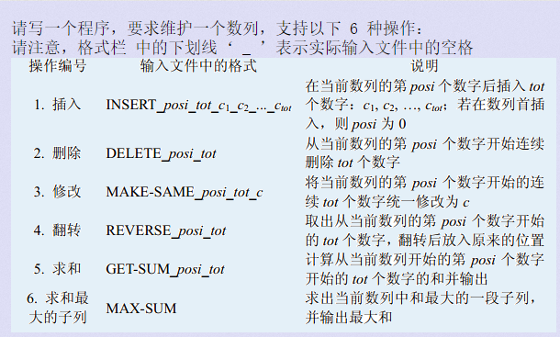

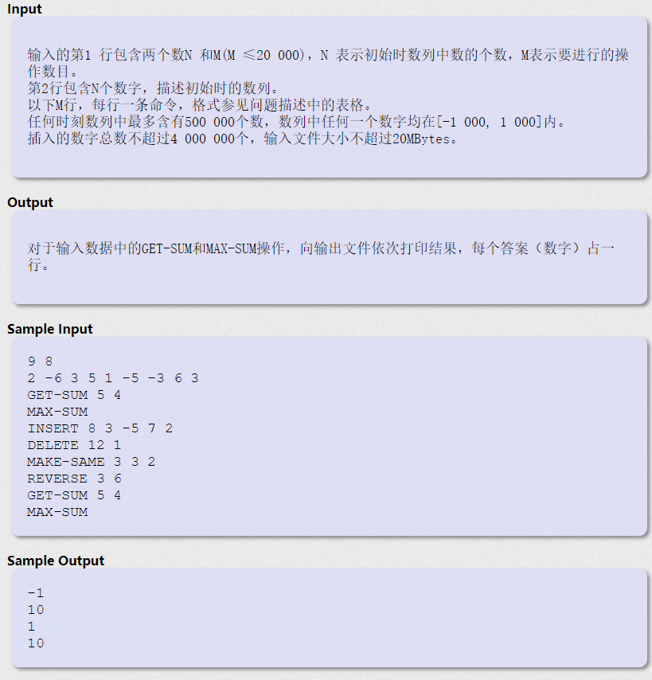

#define inf 0x3f3f3f3f

#define key_value ch[ch[root][1]][0]

const int maxn = 5e5+10;

int pre[maxn] , ch[maxn][2] , key[maxn] , size[maxn];

int root , tot1;

int sum[maxn] , rev[maxn] , same[maxn];

int lx[maxn] , rx[maxn] , mx[maxn];

int s[maxn] , tot2;//内存池和容量

int a[maxn];

int n,q;

void newnode(int &r , int father , int k)

{

if(tot2) r = s[tot2 --];

else r = ++tot1;

pre[r] = father;

ch[r][0] = ch[r][1] = 0;

key[r] = k;

sum[r] = k;

rev[r] = same[r] = 0;

lx[r] = rx[r] = mx[r] = k;

size[r] = 1;

}

void update_rev(int r)

{

if(!r)return ;

swap(ch[r][0] , ch[r][1]);

swap(lx[r] , rx[r]);

rev[r] ^= 1;

}

void update_same(int r , int v)

{

if(!r)return;

key[r] = v;

sum[r] = v*size[r];

lx[r] = rx[r] = mx[r] = max(v , v * size[r]);

same[r] = 1;

}

void push_up(int r)

{

int lson = ch[r][0] , rson = ch[r][1];

size[r] = size[lson] + size[rson] + 1;

sum[r]= sum[lson] + sum[rson] + key[r];

lx[r] = max(lx[lson] , sum[lson] + key[r] + max(0 , lx[rson]));

rx[r] = max(rx[rson] , sum[rson] + key[r] + max(0 , rx[lson]));

mx[r] = max(0 , rx[lson]) + key[r] + max(0 , lx[rson]);

mx[r] = max(mx[r] , max(mx[lson] , mx[rson]));

}

void push_down(int r)

{

if(same[r]){

update_same(ch[r][0] , key[r]);

update_same(ch[r][1] , key[r]);

same[r] = 0;

}

if(rev[r]){

update_rev(ch[r][0]);

update_rev(ch[r][1]);

rev[r] = 0;

}

}

void build(int &x , int l , int r,int father)

{

if(l > r)return;

int mid = (l + r) >>1;

newnode(x , father , a[mid]);

build(ch[x][0] , l , mid - 1 , x);

build(ch[x][1] , mid + 1 , r , x);

push_up(x);

}

void init()

{

root = tot1 = tot2 = 0;

ch[root][0] = ch[root][1] = size[root] = pre[root] = 0;

same[root] = rev[root] = sum[root] = key[root] = 0;

lx[root] = rx[root] = mx[root] = -inf;

newnode(root , 0 , -1);

newnode(ch[root][1] , root , -1);

for(int i = 0 ; i < n ; i ++){

scanf("%d" , &a[i]);

}

build(key_value , 0 , n-1 , ch[root][1]);

push_up(ch[root][1]);

push_up(root);

}

void Rotate(int x,int kind)//kind->0 左旋 1->右旋

{

int y = pre[x];

push_down(y);

push_down(x);

ch[y][!kind] = ch[x][kind];

pre[ch[x][kind]] = y;

if(pre[y]){

ch[pre[y]][ch[pre[y]][1] == y] = x;

}

pre[x] = pre[y];

ch[x][kind] = y;

pre[y] = x;

push_up(y);

}

void splay(int r , int goal)

{

push_down(r);

while(pre[r] != goal){

if(pre[pre[r]] == goal){

push_down(pre[r]);

push_down(r);

Rotate(r , ch[pre[r]][0] == r);

}

else{

push_down(pre[pre[r]]);

push_down(pre[r]);

push_down(r);

int y = pre[r];

int kind = ch[pre[y]][0] == y;

if(ch[y][kind] == r){

Rotate(r , !kind);

Rotate(r , kind);

}

else{

Rotate(y , kind);

Rotate(r , kind);

}

}

}

push_up(r);

if(goal == 0)root = r;

}

int get_kth(int r , int k)

{

push_down(r);

int t = size[ch[r][0]] + 1;

if(t == k)return r;

if(t > k)return get_kth(ch[r][0] , k);

else return get_kth(ch[r][1] , k-t);

}

//在第pos个数后面插入tot个数

void Insert(int pos , int tot)

{

for(int i = 0 ; i < tot ; i ++){

scanf("%d" , &a[i]);

}

splay(get_kth(root , pos + 1) , 0);

splay(get_kth(root , pos + 2) , root);

build(key_value , 0 , tot-1 , ch[root][1]);

push_up(ch[root][1]);

push_up(root);

}

//删除子树

void Erase(int r)

{

if(!r)return;

s[++tot2] = r;

Erase(ch[r][0]);

Erase(ch[r][1]);

}

//在第pos个数开始连续删除tot个数

void Delete(int pos , int tot)

{

splay(get_kth(root , pos) , 0);

splay(get_kth(root , pos + tot + 1) , root);

Erase(key_value);

pre[key_value] = 0;

key_value = 0;

push_up(ch[root][1]);

push_up(root);

}

//在第pos个数开始连续tot个数修改为c

void make_same(int pos , int tot , int c)

{

splay(get_kth(root , pos) , 0);

splay(get_kth(root , pos + tot + 1) , root);

update_same(key_value , c);

push_up(ch[root][1]);

push_up(root);

}

//在第pos个数开始连续tot个数反转

void Reverse(int pos , int tot)

{

splay(get_kth(root , pos) , 0);

splay(get_kth(root , pos + tot + 1) , root);

update_rev(key_value);

push_up(ch[root][1]);

push_up(root);

}

//在第pos个数开始连续tot个数的和

int get_sum(int pos , int tot)

{

splay(get_kth(root , pos) , 0);

splay(get_kth(root , pos+tot+1) , root);

return sum[key_value];

}

//在第pos个数开始连续tot个数的最大字段和

int get_maxsum(int pos , int tot)

{

splay(get_kth(root , pos) , 0);

splay(get_kth(root , pos+tot+1) , root);

return mx[key_value];

}

void Inorder(int r)

{

if(!r)return ;

push_down(r);

Inorder(ch[r][0]);

printf("%d " , key[r]);

Inorder(ch[r][1]);

}

int main()

{

while(cin >> n >> q){

init();

while(q --){

char op[20];

int x,y,z;

scanf("%s" , op);

if(op[0] == 'I'){

scanf("%d%d",&x,&y);

Insert(x , y);

}

else if(op[0] == 'D'){

scanf("%d%d",&x,&y);

Delete(x,y);

}

else if(op[0] == 'M'){

if(op[2] == 'K'){

scanf("%d%d%d",&x,&y,&z);

make_same(x,y,z);

}

else{

printf("%d\n" , get_maxsum(1 , size[root] - 2));

}

}

else if(op[0] == 'R'){

scanf("%d%d",&x,&y);

Reverse(x,y);

}

else{

scanf("%d%d",&x,&y);

printf("%d\n" , get_sum(x,y));

}

}

}

return 0;

}

## Trie

### 可持久化字典树

struct node

{

int ch[maxn * 32][2];

int sum[maxn*32];

int cnt;

void init()

{

cnt = 0;

memset(ch , 0 , sizeof(ch));

memset(sum , 0 , sizeof(sum));

}

int Insert(int x,int val)

{

int temp,y;

temp = y = ++cnt;

for(int i = 30 ; i >= 0 ; i --){

ch[y][0] = ch[x][0];

ch[y][1] = ch[x][1];

sum[y] = sum[x] + 1;

int t = (val & (1 << i));

t >>= i;

x = ch[x][t];

ch[y][t] = ++cnt;

y = ch[y][t];

}

sum[y] = sum[x] + 1;

return temp;

}

int Query(int l , int r , int val)

{

int res = 0;

for(int i = 30 ; i >= 0 ; i --){

int t = ( val & (1 << i) );

t >>= i;

if(sum[ch[r][t^1]] - sum[ch[l][t^1]]){

l = ch[l][t^1];

r = ch[r][t^1];

res += (1 << i);

}

else{

l = ch[l][t];

r = ch[r][t];

}

}

return res;

}

};

node trie;

//main()调用 [L,R]区间中的字典树信息—root[R] – root[L-1];

for(int i = 1 ; i <= n ; i ++){

root[i] = trie.Insert(root[i-1] , val[i]);

}

## 树状数组

### 二维树状数组

关于一维树状数组的区间修改+区间查询：

引入delta数组 delta[i]表示区间 [i, n] 的共同增量 于是修改区间 [l, r] 时修改 delta[l] 和 delta[r + 1] 即可

查询的时候是查询区间 [l, r] 的和 即sum[r] - sum[l - 1]

sum[i] = a[1]+...+a[i] + delta[1]*i + delta[2]*(i - 1) + delta[3]*(i - 2)+...+delta[i]*1 // a[i]为原始数组

= sigma( a[x] ) + sigma( delta[x] * (i + 1 - x) )

= sigma( a[x] ) + (i + 1) * sigma( delta[x] ) - sigma( delta[x] * x )

于是只需要维护 delta[x] 与 delta[x] * x 的前缀和（即两个树状数组）

int n,q;

LL sum[maxn];

LL delta[maxn];

LL delta2[maxn];

LL lowbit(LL x){

return x & (-x);

}

void add(LL x, LL c, LL g[]){

while(x <= n){

g[x] += c;

x += lowbit(x);

}

}

LL query(LL x, LL g[]){

LL ans = 0;

while(x > 0){

ans += g[x];

x -= lowbit(x);

}

return ans;

}

int main(){

while(scanf("%d%d",&n,&q) == 2){

memset(sum, 0, sizeof(sum));

memset(delta, 0, sizeof(delta));

memset(delta2, 0, sizeof(delta2));

for(int i=1; i<=n; i++){

LL c;

scanf("%lld",&c);

sum[i] = sum[i-1] + c;

}

while(q--){

getchar();

char op;

scanf("%c",&op);

if(op == 'Q'){

LL l, r;

scanf("%lld%lld",&l,&r);

LL sum1 = sum[l-1] + l*query(l-1,delta) - query(l-1,delta2);

LL sum2 = sum[r] + (r+1)*query(r,delta) - query(r,delta2);

printf("%lld\n",sum2-sum1);

}

else{

LL l, r ,k;

scanf("%lld%lld%lld",&l,&r,&k);

add(l,k,delta);

add(r+1,-k,delta);

add(l,k*l,delta2);

add(r+1,-k*(r+1),delta2);

}

}

}

return 0;

}

## 线段树

### 区间更新&&查询

void push_down(int l , int r , int o)

{

if(lazy[o]){

int mid = (l + r) >> 1;

sum[o*2] += (mid - l + 1)*lazy[o];

sum[o*2+1] += (r - mid)*lazy[o];

lazy[o*2] += lazy[o];

lazy[o*2+1] += lazy[o];

lazy[o] = 0;

}

return ;

}

void build(int o , int l , int r)

{

lazy[o] = 0;

if(l == r){

sum[o] = a[l];

return;

}

int mid = (l + r) >> 1;

build(o*2 , l , mid);

build(o*2+1 , mid + 1 , r);

sum[o] = sum[o*2] + sum[o*2+1];

}

ll query(int o , int l , int r , int ql , int qr)

{

if(ql <= l && r <= qr){

return sum[o];

}

int mid = (l + r) >> 1;

push_down(l , r, o);

ll ans1 = 0;

ll ans2 = 0;

if(ql <= mid)ans1 = query(o*2 , l , mid , ql , qr);

if(qr > mid)ans2 = query(o*2 + 1 , mid +1 , r , ql , qr);

return ans1 + ans2;

}

void update(int l , int r , int o , int ql , int qr , ll c)

{

if(ql <= l && r <= qr){

sum[o] += (r - l + 1) * c;

lazy[o] += c;

return;

}

int mid = (l + r) >> 1;

push_down(l , r, o);

if(ql <= mid){

update(l , mid , o*2 , ql , qr , c);

}

if(qr > mid){

update(mid + 1 , r , o*2+1 , ql , qr , c);

}

sum[o] = sum[o*2] + sum[o*2+1];

return ;

}

//主函数调用（下标从1开始）

printf("%lld\n",query(1 , 1 , n , l , r));//[l,r]为查询区间

update(1 , n , 1 , l , r , c);//[l,r]区间所有数+c

### 扫描线

#include <iostream>

#include <cstring>

#include <string>

#include <algorithm>

#include <cstdio>

#include <cmath>

#include <map>

#include <set>

#include <queue>

#include <vector>

#define mod 1000000007

#define INF 0x3f3f3f3f

#define fuck() (cout << "----------------------------------------" << endl)

using namespace std;

const int maxn = 200000 + 5;

double X[maxn];

double sum[maxn];//记录某个区间的下底边长度

int mark[maxn];//记录某个区间的下底边个数

struct node

{

double l,r,h;

int d;

node(){};

node(double x1, double x2, double H, int c)

{

l = x1;

r = x2;

h = H;

d = c;

}

bool operator < (const node &p) const

{

return h < p.h;

}

}nodes[maxn];

void upfather(int n, int left, int right)

{

if(mark[n]) sum[n] = X[right+1] - X[left];//d大于1表示要计算这一段

else if(left == right) sum[n] = 0;

else sum[n] = sum[2*n] + sum[2*n+1];//更新父亲包含的线段长度

}

void update(int l, int r, int d, int n, int left, int right)

{

if(l <= left && right <= r)//将区间内的d值更新

{

mark[n] += d;

upfather(n,left,right);//更新底边长

return;

}

int mid = (left + right) / 2;

if(l <= mid) update(l,r,d, 2*n, left, mid);

if(r > mid) update(l,r,d, 2*n+1, mid+1, right);

upfather(n,left,right);

}

int search(double key, double *x, int n)

{

int l = 0, r = n - 1;

while(l <= r)

{

int mid = (l + r) / 2;

if(x[mid] == key) return mid;

else if(x[mid] > key) r = mid - 1;

else l = mid +1 ;

}

return -1;

}

int main()

{

int n, kases = 1;

while(scanf("%d",&n) == 1 && n)

{

int k = 0;

for(int i=0; i<n; i++)

{

double x1,x2,y1,y2;

scanf("%lf%lf%lf%lf",&x1,&y1,&x2,&y2);

X[k] = x1;

nodes[k++] = node(x1,x2,y1,1);//存上边

X[k] = x2;

nodes[k++] = node(x1,x2,y2,-1);//存下边

}

sort(nodes,nodes+k);

sort(X,X+k);

int cnt = 1;

for(int i=1; i<k; i++)//去掉重复点

if(X[i] != X[i-1]) X[cnt++] = X[i];

double ans = 0;

for(int i=0; i<k; i++)

{

int L = search(nodes[i].l,X,cnt);

int R = search(nodes[i].r,X,cnt) - 1;

update(L,R,nodes[i].d,1,0,cnt-1);

ans += sum[1] * (nodes[i+1].h - nodes[i].h);

}

printf("Test case #%d\nTotal explored area: %.2lf\n\n",kases++,ans);

}

return 0;

}

## 主席树

struct node

{

int tot;

int T[maxn] , lson[M] , rson[M] , c[M], t[maxn];

int build(int l , int r)

{

int root = tot ++;

c[root] = 0;

if(l != r){

int mid = l + r >> 1;

lson[root] = build(l , mid);

rson[root] = build(mid + 1 , r);

}

return root;

}

int update(int root , int pos , int val)

{

int newroot = tot ++ , tmp = newroot;

c[newroot] = c[root] + val;

int l = 1 , r = n;

while(l < r)

{

int mid = l + r >>1;

if(pos <= mid){

lson[newroot] = tot ++ ; rson[newroot] = rson[root];

newroot = lson[newroot] ; root = lson[root];

r = mid;

}

else{

rson[newroot] = tot ++ ; lson[newroot] = lson[root];

newroot = rson[newroot] ; root = rson[root];

l = mid + 1;

}

c[newroot] = c[root] + val;

}

return tmp;

}

//查询区间不同数的个数

int query(int root , int pos)

{

int ret = 0;

int l = 1 , r = n;

while(pos < r){

int mid = l + r >>1;

if(pos <= mid){

r = mid;

root = lson[root];

}

else{

ret += c[lson[root]];

root = rson[root];

l = mid + 1;

}

}

return ret + c[root];

}

//查询区间不同数初始化

void init()

{

tot = 0;

T[n+1] = build(1 , n);

map<int,int> mp;

mp.clear();

for(int i = n ; i >= 1 ; i --){

if(mp.find(a[i]) == mp.end()){

T[i] = update(T[i+1] , i , 1);

}

else{

int tmp = update(T[i+1] , mp[a[i]] , -1);

T[i] = update(tmp , i , 1);

}

mp[a[i]] = i;

}

}

void init_hash()

{

for(int i = 1 ; i <= n ; i ++){

t[i] = a[i];

}

sort(t + 1 , t + 1 + n );

m = unique(t + 1 , t + 1 + n ) - t - 1;

}

int Hash(int x)

{

return lower_bound(t + 1 , t + 1 + m) - t ;

}

//查询区间第k小初始化

void init_kth()

{

init_hash();

T[n+1] = build(1 , m);

for(int i = n ; i ; i --){

int pos = Hash(a[i]);

T[i] = update(T[i+1] , pos , 1);

}

}

//查询区间不同数的个数

int ask(int l , int r)

{

return query(T[l] , r);

}

int querykth(int left_root , int right_root , int k)

{

int l = 1 , r = n;

while(l < r)

{

int mid = l + r >> 1;

if(c[lson[left_root]] - c[lson[right_root]] >= k){

r = mid;

left_root = lson[left_root];

right_root = lson[right_root];

}

else{

l = mid + 1;

k -= c[lson[left_root]] - c[lson[right_root]];

left_root = rson[left_root];

right_root = rson[right_root];

}

}

return l;

}

//查询第k小

int ask_kth(int l , int r , k)

{

return querykth(T[l] , T[r+1] , k);

}

};

node tree;

## 线性基：

for(int i=1; i<=n; i++){

for(int j=62; j>=0; j--){

if(a[i] >> j & 1){

if(b[j]) a[i] ^= b[j];

else{

b[j] = a[i];

for(int k=j-1; k>=0; k--)

if(b[k] && (b[j] >> k & 1)) b[j] ^= b[k];

for(int k=j+1; k<=62; k++)

if(b[k] >> j & 1) b[k] ^= b[j];

break;

}

}

}

}

最大异或值

LL ans = 0;

for(int i=62; i>=0; i--){

if(ans < (ans^b[i])) ans ^= b[i];

}

//第k小线性基

bool zero;

int T,n,m,tot;

ll bin[65],a[10005];

void gauss()

{

tot=zero=0;

for(ll i=bin[60];i;i>>=1)

{

int j=tot+1;

while(!(i&a[j])&&j<=n)j++;

if(j==n+1)continue;

tot++;

swap(a[tot],a[j]);

for(int k=1;k<=n;k++)

if(k!=tot&&(a[k]&i))

a[k]^=a[tot];

}

if(tot!=n)zero=1;

}

ll query(ll x)

{

ll ans=0;

x-=zero;

if(!x)return 0;

if(x>=bin[tot])return -1;

    for(int i=1;i<=tot;i++)

if(x&bin[tot-i])ans^=a[i];

return ans;

}

# 计算几何

## 基础

struct Point

{

double x,y;

Point(){}

Point(double xx,double yy):x(xx),y(yy){}

Point operator + (const Point &a) const { return Point(x + a.x , y + a.y); }

Point operator - (const Point &a) const { return Point(x - a.x , y - a.y); }

//Point operator * (const Point &a) const { return x * a.x + y * a.y; }

// 向量叉积

double operator ^ (const Point &a) const { return x * a.y - y * a.x; }

bool operator == (const Point &p) const { return sign(x-p.x) == 0 && sign(y-p.y) == 0; }

};

Point operator / (Point a, double b){ return Point(a.x/b ,a.y/b); }

typedef Point Vector;

//向量*数

Vector operator * (Vector A , double p){ return Vector(A.x*p , A.y * p); }

//两点距离

double dist(Point a , Point b){

return sqrt((a.x-b.x)*(a.x-b.x) + (a.y-b.y)*(a.y-b.y));

}

// 向量点积

double Dot(Vector A , Vector B){ return A.x*B.x + A.y*B.y; }

// 向量长度

double Length(Vector A){ return sqrt(Dot(A,A)); }

// 向量AB夹角

double angle(Vector A , Vector B){ return acos(Dot(A,B) / Length(A) / Length(B) ); }

// 向量叉积

double Cross(Vector A , Vector B){ return A.x*B.y - B.x*A.y; }

// 向量AB和AC组成平行四边形的面积

double Area2(Point A , Point B , Point C){

return Cross(B-A , C-A);

}

// 向量A逆时针旋转rad(弧度)

Vector Rotate(Vector A , double rad)

{

return Vector(A.x * cos(rad) - A.y * sin(rad) ,

A.x * sin(rad) + A.y * cos(rad));

}

//两点式表示

struct Line

{

Point s,e;

Line(){}

Line(Point ss, Point ee):s(ss),e(ee){}

/*

Get two lines' intersection

if the first integer equals to 0 ----> two lines are coincide

if the first integer equals to 1 ----> two lines are parallel

if the first integer queals to 2 ----> get the Point

*/

pair<int,Point> operator & (const Line &b) const {

Point res = s;

if(sign((s-e)^(b.s-b.e)) == 0){

if(sign((s-b.e)^(b.s-b.e)) == 0){

return make_pair(0 , res);

}

else

return make_pair(1 , res);

}

double t = ((s-b.s)^(b.s-b.e))/((s-e)^(b.s-b.e));

res.x += (e.x-s.x)*t;

res.y += (e.y-s.y)*t;

return make_pair(2,res);

}

};

//参数式表示

struct line{

Point p;//线上一点

Vector v;//方向向量

double ang; //极角，从x正半轴旋转到v所需要的角（弧度）

line(Point p, Vector v):p(p),v(v){ang = atan2(v.y,v.x);}

Point point(double t){return p+v*t;};

bool operator < (const line& L) const{ //排序用的比较运算符

return ang < L.ang;

}

};

//与圆和球有关计算

struct Circle

{

Point c;

double r;

Circle(Point c , double r):c(c),r(r){}

//通过圆心角求圆上任意一点

Point point(double a){

return Point (c.x + cos(a)*r , c.y+sin(a)*r);

}

};

### 点和线段(直线)相关

//点到直线距离

double DistanceToLine(Point p , Point A , Point B)

{

Vector v1 = B - A , v2 = p - A;

return fabs(Cross(v1 , v2)) / Length(v1);//如果不取绝对值，得到的是有向距离

}

//点到线段距离

double DistanceToSegment(Point p , Point A , Point B)

{

if(A == B){

return Length(p-A);

}

Vector v1 = B - A , v2 = p - A , v3 = p - B;

if(sign(Dot(v1,v2)) < 0)return Length(v2);

else if(sign(Dot(v1,v3)) > 0)return Length(v3);

else return fabs(Cross(v1,v2)) / Length(v1);

}

//点在直线上的投影

Point GetLineProjection(Point p , Point A , Point B){

Vector v = B - A;

return A + v*(Dot(v,p-A) / Dot(v,v) );

}

//判断线段相交 包含端点

bool segement_inter_1(Line l1, Line l2)

{

return

max(l1.s.x,l1.e.x) >= min(l2.s.x,l2.e.x) &&

max(l2.s.x,l2.e.x) >= min(l1.s.x,l1.e.x) &&

max(l1.s.y,l1.e.y) >= min(l2.s.y,l2.e.y) &&

max(l2.s.y,l2.e.y) >= min(l1.s.y,l1.e.y) &&

sign((l2.s-l1.e)^(l1.s-l1.e))*sign((l2.e-l1.e)^(l1.s-l1.e)) <= 0 &&

sign((l1.s-l2.e)^(l2.s-l2.e))*sign((l1.e-l2.e)^(l2.s-l2.e)) <= 0;

}

//线段相交 不包含端点

bool segement_inter_2(Line l1 , Line l2)

{

Point a1 = l1.s , a2 = l1.e , b1 = l2.s , b2 = l2.e;

double c1 = Cross(a2-a1,b1-a1) , c2 = Cross(a2 - a1 , b2 - a1) ,

c3 = Cross(b2 - b1 , a1 - b1) , c4 = Cross(b2 - b1 , a2 - a1);

return sign(c1)*sign(c2) < 0 && sign(c3)*sign(c4) < 0;

}

//判断直线和线段相交

bool Seg_inter_line(Line l1,Line l2) //判断直线l1和线段l2是否相交

{

return sign((l2.s-l1.e)^(l1.s-l1.e))*sign((l2.e-l1.e)^(l1.s-l1.e)) <= 0;

}

//判断点在线段上 不包含端点

bool OnSegment(Point p , Point a1 , Point a2){

return sign(Cross(a1-p , a2-p)) == 0 && sign(Dot(a1-p,a2-p)) < 0;

}struct Point{

int x,y;

Point(){}

Point(int xx, int yy):x(xx),y(yy){}

}pt[maxn];

double cross(Point a, Point b, Point c){

return (b.x - a.x) * (c.y - a.y) - (b.y - a.y) * (c.x - a.x);

}

int dcmp(double x){

if(fabs(x) < eps)

return 0;

if(x < 0) return -1;

else return 1;

}

bool onSegment(Point a, Point b, Point q){

if(dcmp(cross(q,a,b)) == 0){

if(min(a.x, b.x) <= q.x && q.x <= max(a.x, b.x)

&& min(a.y, b.y) <= q.y && q.y <= max(a.y, b.y))

return true;

return false;

}

return false;

}

### 多边形相关(凸包)

//多边形的有向面积 [0,n-1] 凹凸无关

double PolygonArea(Point *p , int n)

{

double area = 0;

for(int i = 1 ; i < n-1 ; i ++){

area += Cross(p[i] - p[0] , p[i+1] - p[0]);

}

return area/2;

}

//*判断点在凸多边形内

//点形成一个凸包，而且按逆时针排序（如果是顺时针把里面的<0改为>0）

//点的编号:0~n-1

//返回值：

//-1:点在凸多边形外

//0:点在凸多边形边界上

//1:点在凸多边形内

int inConvexPoly(Point a ,Point p[] ,int n)

{

for(int i = 0; i < n; i++)

{

if(sign((p[i]-a)^(p[(i+1)%n]-a)) < 0)return -1;

else if(OnSegment(a , p[i],p[(i+1)%n]))return 0;

}

return 1;

}

//*判断点在任意多边形内

//射线法，poly[]的顶点数要大于等于3,点的编号0~n-1

//返回值

//-1:点在凸多边形外

//0:点在凸多边形边界上

//1:点在凸多边形内

int inPoly(Point p, Point poly[],int n)

{

int cnt;

Line ray,side;

cnt = 0;

ray.s = p;

ray.e.y = p.y;

ray.e.x = -100000000000.0;//-INF,注意取值防止越界

for(int i = 0; i < n; i++)

{

side.s = poly[i];

side.e = poly[(i+1)%n];

if(OnSegment(p,side.s , side.e))return 0;

//如果平行轴则不考虑

if(sign(side.s.y - side.e.y) == 0)

continue;

if(OnSegment(side.s,ray.s , ray.e))

{

if(sign(side.s.y - side.e.y) > 0)cnt++;

}

else if(OnSegment(side.e,ray.s , ray.e))

{

if(sign(side.e.y - side.s.y) > 0)cnt++;

}

else if(segement_inter_1(ray,side))

cnt++;

}

if(cnt % 2 == 1)return 1;

else return -1;

}

//判断凸多边形

//允许共线边

//点可以是顺时针给出也可以是逆时针给出

//点的编号1~n-1

bool isconvex(Point poly[],int n)

{

bool s[3];

memset(s,false,sizeof(s));

for(int i = 0; i < n; i++)

{

s[sign( (poly[(i+1)%n]-poly[i])^(poly[(i+2)%n]-poly[i]) )+1] = true;

if(s[0] && s[2])return false;

}

return true;

}

/*

* 求凸包，Graham算法

* 点的编号0~n-1

* 返回凸包结果Stack[0~top-1]为凸包的编号

*/

Point List[maxn];

int Stack[maxn],top;

//相对于List[0]的极角排序

bool _cmp(Point p1,Point p2)

{

double tmp = (p1-List[0])^(p2-List[0]);

if(sign(tmp) > 0)return true;

else if(sign(tmp) == 0 && sign(dist(p1,List[0]) - dist(p2,List[0])) <= 0)

return true;

else return false;

}

void Graham(int n)

{

Point p0;

int k = 0;

p0 = List[0];

//找最下边的一个点

for(int i = 1; i < n; i++)

{

if( (p0.y > List[i].y) || (p0.y == List[i].y && p0.x > List[i].x) )

{

p0 = List[i];

k = i;

}

}

swap(List[k],List[0]);

sort(List+1,List+n,_cmp);

if(n == 1)

{

top = 1;

Stack[0] = 0;

return;

}

if(n == 2)

{

top = 2;

Stack[0] = 0;

Stack[1] = 1;

return ;

}

Stack[0] = 0;

Stack[1] = 1;

top = 2;

for(int i = 2; i < n; i++)

{

while(top > 1 &&

sign((List[Stack[top-1]]-List[Stack[top-2]])^(List[i]-List[Stack[top-2]])) <=

0)top--;

Stack[top++] = i;

}

}

### 圆和球相关

//直线和圆的交点 返回值为交点个数 交点存在sol中 attention：sol没有清空

int getLineCircleIntersection(line L , Circle C , double &t1 , double &t2 , vector<Point> &sol){

double a=L.v.x, b=L.p.x-C.c.x, c=L.v.y, d=L.p.y-C.c.y;

double e=a*a+c*c, f=2*(a*b+c*d), g=b*b+d*d-C.r*C.r;

double delta = f*f - 4*e*g;//判别式

if(sign(delta)<0) return 0; //相离

if(sign(delta)==0){

t1=t2=-f/(2*e);

sol.push_back(L.point(t1));

return 1;

}

//相交

t1 = (-f-sqrt(delta))/(2*e);

sol.push_back(L.point(t1));

t2 = (-f+sqrt(delta))/(2*e);

sol.push_back(L.point(t2));

return 2;

}

//计算向量极角

double angle(Vector v){return atan2(v.y,v.x);}

//两圆相交

int getCircleCircleIntersection(Circle C1, Circle C2, vector<Point>& sol){

double d=Length(C1.c-C2.c);

if(sign(d)==0){

if(sign(C1.r-C2.r)==0) return -1; //两圆重合

return 0;

}

if(sign(C1.r+C2.r-d)<0) return 0; //内含

if(sign(fabs(C1.r-C2.r)-d)>0) return 0; //外离

double a = angle(C2.c-C1.c); //向量C1C2的极角

double da = acos((C1.r*C1.r+d*d-C2.r*C2.r)/(2*C1.r*d));

//C1C2到C1P1的角

Point p1 = C1.point(a-da), p2 = C1.point(a+da);

sol.push_back(p1);

if(p1==p2)return 1;

sol.push_back(p2);

return 2;

}

//过定点作圆切线,v[i]是第i条切线，返回切线条数

int getTangents(Point p, Circle C, Vector* v){

Vector u = C.c-p;

double dist = Length(u);

if(dist<C.r) return 0;

else if(sign(dist-C.r)==0){ //p在圆上，只有一条切线

v[0] = Rotate(u,PI/2);

return 1;

}

else{

double ang = asin(C.r/dist);

v[0] = Rotate(u, -ang);

v[1] = Rotate(u, +ang);

return 2;

}

}

/*两圆的公切线

* 返回切线条数 -1表示两圆重合 无数条公切线

* a[i]和b[i]表示第i条切线在圆A和圆B上的切点

*/

int getTangents(Circle A, Circle B, Point* a, Point* b){

int cnt=0;

if(sign(A.r-B.r) < 0){

swap(A,B);

swap(a,b);

}

double d=sqrt((A.c.x-B.c.x)*(A.c.x-B.c.x)+(A.c.y-B.c.y)*(A.c.y-B.c.y));

double rdiff=A.r-B.r;

double rsum=A.r+B.r;

if(sign(d-rdiff) < 0) return 0; //内含

double base = atan2(B.c.y-A.c.y,B.c.x-A.c.x);

if(sign(d) == 0) return -1; //无限多条切线

if(sign(d -rdiff) == 0){//内切，一条切线

a[cnt]=b[cnt] = A.point(base);

cnt++;

return 1;

}

//有外共切线

double ang = acos((A.r-B.r)/d);

a[cnt] = A.point(base+ang);

b[cnt] = B.point(base+ang);

cnt++;

a[cnt] = A.point(base-ang);

b[cnt] = B.point(base-ang);

cnt++;

if(sign(d - rsum) == 0){

a[cnt]=b[cnt]=A.point(base);

cnt++;

}

else if(sign(d - rsum) > 0){

double ang=acos((A.r+B.r)/d);

a[cnt]=A.point(base+ang);

b[cnt]=B.point(PI+base+ang);

cnt++;

a[cnt]=A.point(base-ang);

b[cnt]=B.point(PI+base-ang);

cnt++;

}

return cnt;

}

//三角形外接圆（三点保证不共线）

Circle CircumscribedCircle(Point p1, Point p2, Point p3){

double Bx = p2.x-p1.x, By = p2.y-p1.y;

double Cx = p3.x-p1.x, Cy = p3.y-p1.y;

double D = 2*(Bx*Cy-By*Cx);

double cx = (Cy*(Bx*Bx+By*By)-By*(Cx*Cx+Cy*Cy))/D+p1.x;

double cy = (Bx*(Cx*Cx+Cy*Cy)-Cx*(Bx*Bx+By*By))/D+p1.y;

Point p = Point(cx,cy);

return Circle(p,Length(p1-p));

}

//三角形内切圆

Circle InscribedCircle(Point p1, Point p2, Point p3){

double a = Length(p2-p3);

double b = Length(p3-p1);

double c = Length(p1-p2);

Point p = (p1*a+p2*b+p3*c)/(a+b+c);

return Circle(p, DistanceToLine(p, p1, p2));

}

### 极角排序

方法一：利用arctan计算计较大小 （范围（-180， 180））

bool cmp(Point p, Point q){

return atan2(p.y, p.x) < atan2(q.y, q.x);

}

方法二： 象限极角排序

bool xy(double x, double y) {return x > y + eps;} //x > y;

bool yx(double x, double y) {return x < y - eps;}//x < y;

bool xyd(double x, double y) {return x > y - eps;} // x >= y;

bool yxd(double x, double y) {return x < y + eps;} // x <= y;

bool dd(double x, double y) {return fabs(x-y) < eps;} // x == y;

int quadrant(Point a){

if(xy(a.x,0) && xyd(a.y,0)) return 1;

if(yxd(a.x,0) && xy(a.y,0)) return 2;

if(yx(a.x,0) && yxd(a.y,0)) return 3;

if(xyd(a.x,0) && yx(a.y,0)) return 4;

}

int cross(Point a, Point b, Point c){//大于0 表示ba向量在ca左侧

return (b.x - a.x) * (c.y - a.y) - (b.y - a.y) * (c.x - a.x);

}

bool cmp(Point a, Point b){

int l1 = quadrant(a);

int l2 = quadrant(b);

if(l1 == l2){//这里也可以用其他方法 比如atan2

Point origin(0,0);

return cross(origin,a,b) > 0;//按逆时针排序

}

return l1 < l2;

} （没仔细测过。。）

## 半平面交

### 裸半平面交求面积：

struct Point{

double x,y;

Point(){}

Point(double xx, double yy):x(xx),y(yy){}

}pt[1005],a[1005];

struct Line{

Point s,e;

double slop;

Line(){}

Line(Point ss, Point ee, double slop_):s(ss),e(ee),slop(slop_){}

}l[1005],q[1005];

int cnt, tot;

Point operator-(Point a, Point b){

Point t;

t.x = a.x-b.x;

t.y = a.y-b.y;

return t;

}

double operator * (Point a, Point b){

return a.x*b.y - a.y*b.x;

}

bool operator < (Line a, Line b)

{

if(a.slop != b.slop)

return a.slop < b.slop;

return (a.e - a.s) * (b.e - a.s) > 0;

}

Point inter(Line a, Line b)

{

double k1,k2,t;

k1 = (b.e - a.s)*(a.e - a.s);

k2 = (a.e - a.s)*(b.s - a.s);

t = k1 / (k1+k2);

Point ans;

ans.x = b.e.x + (b.s.x - b.e.x)*t;

ans.y = b.e.y + (b.s.y - b.e.y)*t;

return ans;

}

bool judge(Line a, Line b, Line t){

Point p = inter(a,b);

return (t.e - t.s) * (p - t.s)<0;

}

void hpi(){

sort(l+1,l+cnt+1);

int L = 1, R = 0;

tot = 0;

for(int i=1; i<=cnt; i++)

{

if(l[i].slop != l[i-1].slop)

tot++;

l[tot] = l[i];

}

cnt = tot;

tot = 0;

q[++R] = l[1];

q[++R] = l[2];

for(int i=3; i<=cnt; i++)

{

while(L<R && judge(q[R-1], q[R], l[i])) R--;

while(L<R && judge(q[L+1], q[L], l[i])) L++;

q[++R] = l[i];

}

while(L<R && judge(q[R-1], q[R], q[L])) R--;

while(L<R && judge(q[L+1], q[L], q[R])) L++;

q[R+1] = q[L];

for(int i=L; i<=R; i++)

a[++tot] = inter(q[i], q[i+1]);

}

double getans(){

double ans = 0;

if(tot < 3) return 0;

a[++tot] = a[1];

for(int i=1; i<=tot; i++)

ans += a[i]*a[i+1];

ans = fabs(ans)/2;

return ans;

}

int main(){

int T;

scanf("%d",&T);

while(T--){

int n;

scanf("%d",&n);

for(int i=1; i<=n; i++){

scanf("%lf%lf",&pt[i].x,&pt[i].y);

}

pt[n+1] = pt[1];

for(int i=1; i<=n; i++){

l[++cnt].s = pt[i];

l[cnt].e = pt[i+1];

}

}

for(int i=1; i<=cnt; i++){

l[i].slop = atan2(l[i].e.y - l[i].s.y, l[i].e.x - l[i].s.x);

}

hpi();

printf("%.3lf\n",getans());

return 0;

}

# 字符串

## 字符串Hash

方法1：   
unsigned long long hash[N];   
定义一个unsigned long long类型的变量，它的范围是在[0, 2^64) 内，这就相当于，当数超不过2^64-1后，它会溢出！这就相当于一个数模2^64的过程。   
那么hash函数可以理解为：   
hash[i]=(hash[i−1] × p + s[i]) % (2^64)

hash[i]=(hash[i−1] × p + s[i]) % (2^64)   
求区间: hash[L,R]=hash[R]−hash[L−1]∗p^(R−L+1)

hash[L,R]=hash[R]−hash[L−1]∗p^(R−L+1)   
P取一个大素数，一般习惯取1e9+7或1e9+9   
安全指数：三星（所以并不是很安全）   
也就是此份模板（这题也就是用这个）：   
大致满足字符串>1e4/1e5，因为相对于方法2，这个时间小。

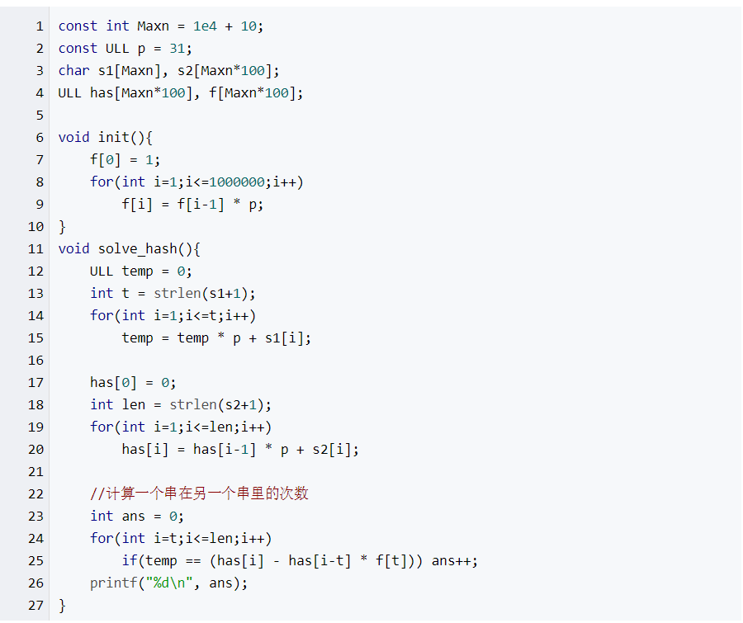

方法2：   
p取一个6到8位的素数，mod取一个大素数，一般取1e9+7或1e9+9   
安全指数：四星 （还可以）   
但是字符串长度>=1e5，时间上就虚了。。   
hash[i] = (hash[i−1] × p + idx(s[i])) % mod

hash[i] = (hash[i−1] × p + idx(s[i])) % mod   
求区间：   
hash[L,R] = hash[R] − hash[L−1] ∗ p(R−L+1)

hash[L,R] = hash[R] − hash[L−1] ∗ p(R−L+1)

但是字符串长度>=1e5，取膜太多，时间上就虚了。。

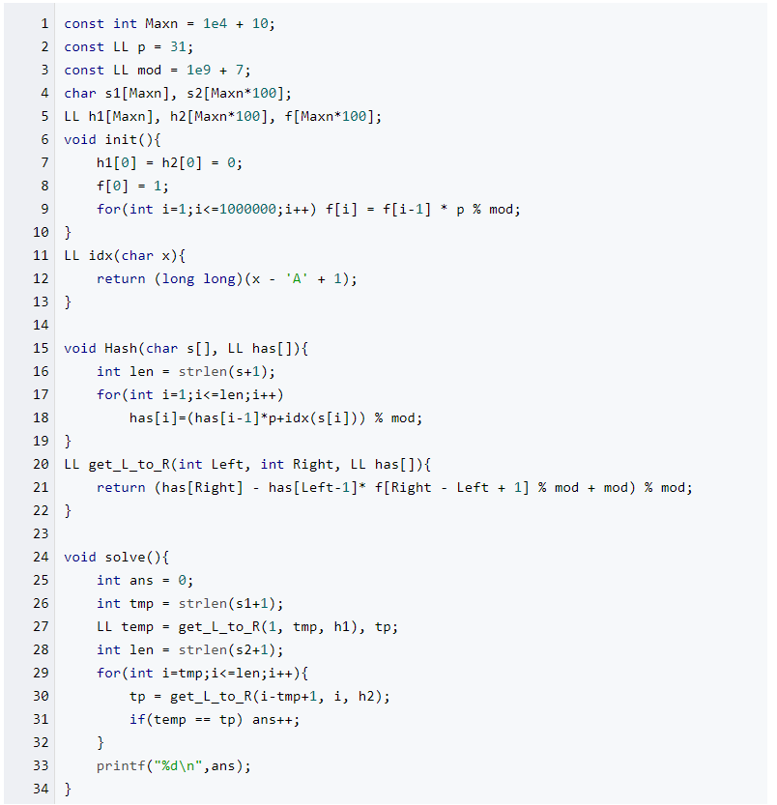

方法3：   
我感觉。。太暴力了。。   
hash取法三   
double hash   
即取两个mod值，mod1和mod2   
hash1[i] = (hash1[i-1] * p + idx(s[i])) % mod1   
hash2[i] = (hash2[i-1] * p + idx(s[i])) % mod2   
mod1一般取1e9+7，mod2一般取1e9+9为什么这么取？   
1000000007和1000000009是一对孪生素数，取它们，冲突的概率极低！   
安全指数：五星！（非常稳！）(稳啊…稳T了…开玩笑)   
但是确实稳，反正不会wa.

## 后缀数组

### 白书SA + LCP 比较的是（i,i+1）

int rank[200005],tmp[200005];

bool cmp(int i,int j){

int ri,rj;

if(rank[i]!=rank[j])

return rank[i] < rank[j];

ri=i+k<=n?rank[i+k]:-1;

rj=j+k<=n?rank[j+k]:-1;

return ri < rj;

}

void get_suffix(int *s,int *sa){

int i;

// n=s.length();

for(i=0;i<=n;i++){

sa[i]=i;

rank[i]=i < n?s[i]:-1;

}

for(k=1;k<=n;k*=2){

sort(sa,sa+n,cmp);

tmp[sa[0]]=0;

for(i=1;i<=n;i++)

tmp[sa[i]]=tmp[sa[i-1]]+(cmp(sa[i-1],sa[i])?1:0);

for(i=0;i<=n;i++)

rank[i]=tmp[i];

}

}

void get_lcp(string s, int *sa, int *lcp){

int n = s.length();

for(int i=0; i<=n; i++) rank[sa[i]] = i;

int h = 0;

lcp[0] = 0;

for(int i=0; i<n; i++){

int j = sa[rank[i]-1];

if(h>0) h--;

for(;j+h<n && i+h<n; h++)

if(s[j+h] != s[i+h]) break;

lcp[rank[i]-1] = h;

}

}

### 蓝书SA+LCP(i-1,i) m大了需要离散

void build_sa(int n, int m, int *s){

int *x = t, *y = t2;

for(int i=0; i<m; i++) c[i] = 0;

for(int i=0; i<n; i++) c[x[i] = s[i]]++;

for(int i=1; i<m; i++) c[i] += c[i-1];

for(int i=n-1; i>=0; i--) sa[--c[x[i]]] = i;

for(int k=1; k<=n; k<<=1){

int p = 0;

for(int i=n-k; i<n; i++) y[p++] = i;

for(int i=0; i<n; i++) if(sa[i] >= k) y[p++] = sa[i] - k;

for(int i=0; i<m; i++) c[i] = 0;

for(int i=0; i<n; i++) c[x[y[i]]]++;

for(int i=0; i<m; i++) c[i] += c[i-1];

for(int i=n-1; i>=0; i--) sa[--c[x[y[i]]]] = y[i];

swap(x,y);

p = 1; x[sa[0]] = 0;

for(int i=1; i<n; i++)

x[sa[i]] = y[sa[i-1]] == y[sa[i]] && y[sa[i-1]+k] == y[sa[i]+k] ? p-1 : p++;

if(p >= n) break;

m = p;

}

}

int rank[maxn], lcp[maxn];

void get_lcp(int *s){

int i, j, k = 0;

for(i=0; i<n; i++) rank[sa[i]] = i;

for(i=0; i<n; i++){

if(k) k--;

int j = sa[rank[i]-1];

while(s[i+k] == s[j+k]) k++;

lcp[rank[i]] = k;

}

}

## AC自动机

struct Aho{

struct node{

int next[26];

int fail,cnt;

}state[maxn];

queue<int> q;

int size;

int idx(char ch) {return ch - 'a';}

void init(){

while(!q.empty()) q.pop();

for(int i=0; i<maxn; i++){

memset(state[i].next, 0, sizeof(state[i].next));

state[i].fail = state[i].cnt = 0;

}

size = 1;

}

void insert(char *s){

int n = (int)strlen(s);

int now = 0;

for(int i=0; i<n; i++){

int c = idx(s[i]);

if(!state[now].next[c]){

state[now].next[c] = size++;

}

now = state[now].next[c];

}

vec[now].push_back(id);

state[now].cnt++;

}

void build(){

state[0].fail = -1;

q.push(0);//0是根节点

while(!q.empty()){

int u = q.front();

q.pop();

for(int i=0; i<26; i++){

if(state[u].next[i]){

if(u == 0) state[state[u].next[i]].fail = 0;

else{

int v = state[u].fail;//父亲的fail

while(v != -1){

if(state[v].next[i]){//如果该节点的儿子有这条边

state[state[u].next[i]].fail = state[v].next[i];

break;

}

v = state[v].fail;

}

if(v == -1)

state[state[u].next[i]].fail = 0;

}

q.push(state[u].next[i]);

}

else{//按照蓝书上的话说 是把不存在的fail也补上 导致match时可以不需要不断往上跳

if(u == 0) state[u].next[i] = 0;

else state[u].next[i] = state[state[u].fail].next[i];

}

}

}

}

int get(int now){

int ans = 0;

while(now){

ans += state[now].cnt;

state[now].cnt = 0;

now = state[now].fail;

}

return ans;

}

int match(char *s){

int n = (int)strlen(s);

int now = 0;

int ans = 0;

for(int i=0; i<n; i++){

int c = idx(s[i]);

if(state[now].next[c])

now = state[now].next[c];

else{

int p = state[now].fail;

while(p != -1 && state[p].next[c] == 0) p = state[p].fail;

if(p == -1) now = 0;

else now = state[p].next[c];

}

ans += get(now);

}

return ans;

}

}aho;

## KMP

char s[maxn];

char p[maxn];

int NEXT[maxn];

void getNext(){

int m = (int)strlen(s);

NEXT[0] = -1;

int k = -1;

for(int i=1; i<m; i++){

while(k != -1 && s[k+1] != s[i])

k = NEXT[k];

if(s[k+1] == s[i])

k++;

NEXT[i] = k;

}

}

int KMP(){

int k = -1;

int n = (int)strlen(s);

int m = (int)strlen(p);

for(int i=0; i<n; i++){

while(k != -1 && p[k+1] != s[i])

k = NEXT[k];

if(p[k+1] == s[i])

k = k+1;

if(k == m-1) return i-m+1;

}

return -1;

}

## 最小(大)表示法(O(n))

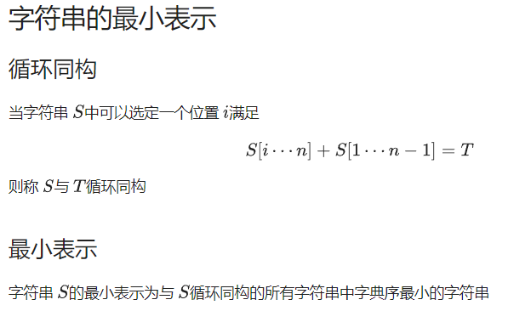

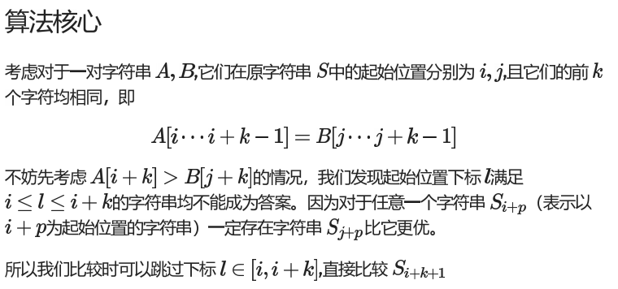

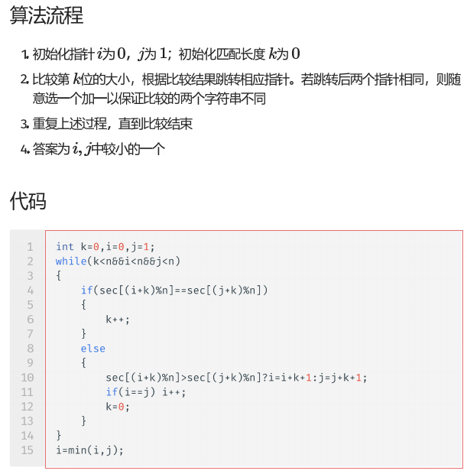

//最大表示法 返回的是字符串下标

int get_maxstring(char *s)

{

int len = strlen(s);

int i = 0, j = 1, k = 0;

while(i<len && j<len && k<len)

{

int t=s[(i+k)%len]-s[(j+k)%len];

if(t==0)

k++;

else

{

if(t > 0)

j+=k+1;

else

i+=k+1;

if(i==j) j++;

k=0;

}

}

return min(i,j);

}

# 数学

## 素数相关

### Miller-Rabin 素性测试

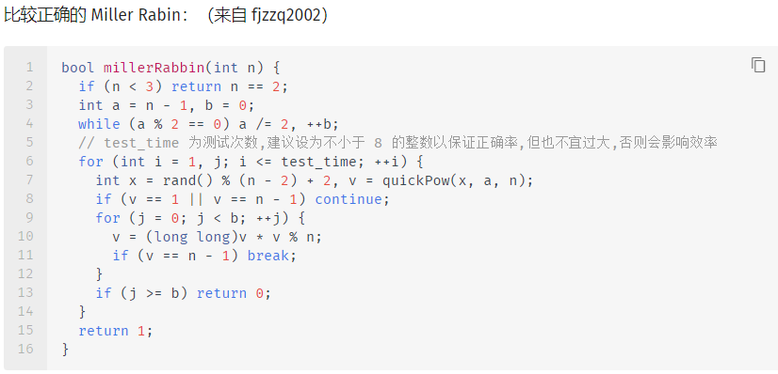

### 反素数

如果某个正整数 满足如下条件，则称为是反素数： 任何小于 的正数的约数个数都小于 的约数个数

注：注意区分[emirp](https://en.wikipedia.org/wiki/Emirp)，它是用来表示从后向前写读是素数的数。

常见题型：

1. 求因子数一定的最小数

对于这种题，我么只要以因子数为 dfs 的返回条件基准，不断更新找到的最小值就可以了

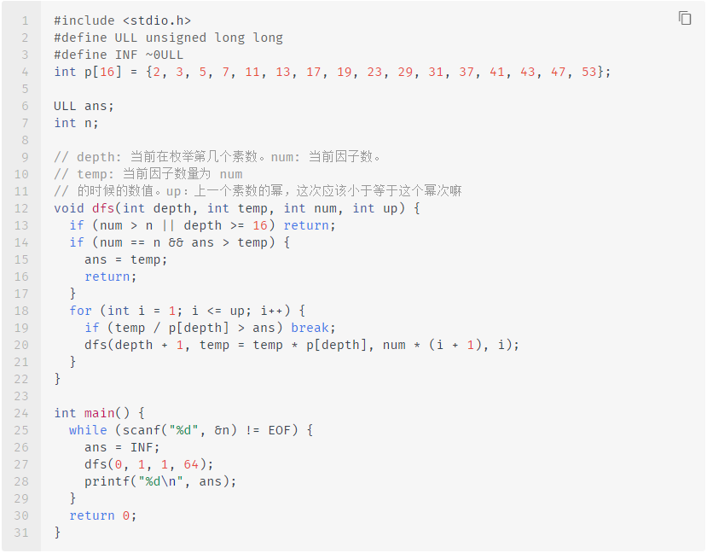

1. 求n以内因子数最多的数（ZOJ-1562）

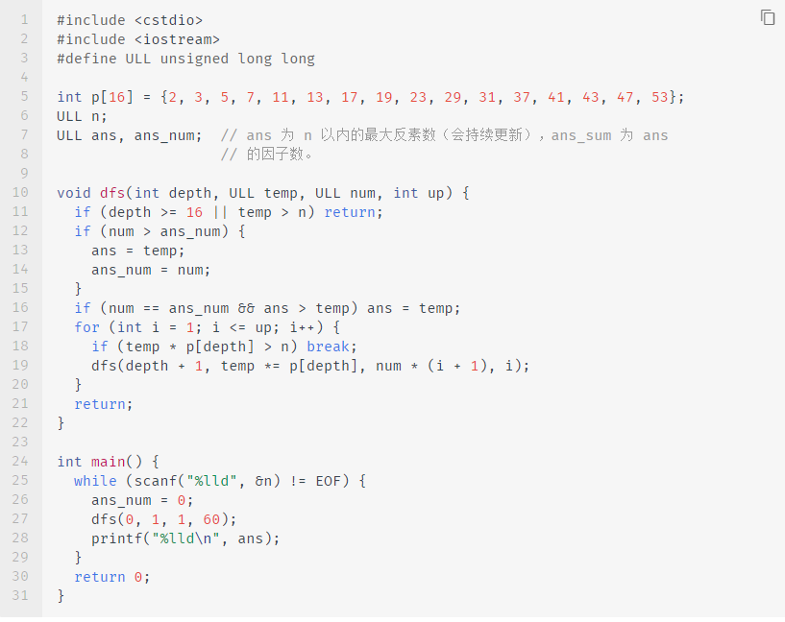

### 线性素数筛(O(n))

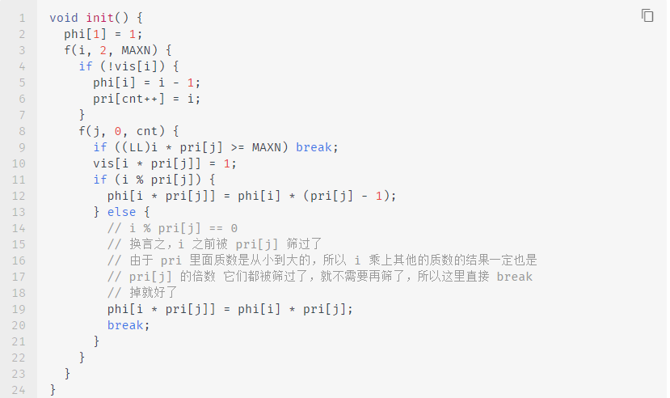

## gcd相关

### EXGCD - 扩展欧几里得定理

目的：ax+by=gcd(a,b) 求 的一组可行解

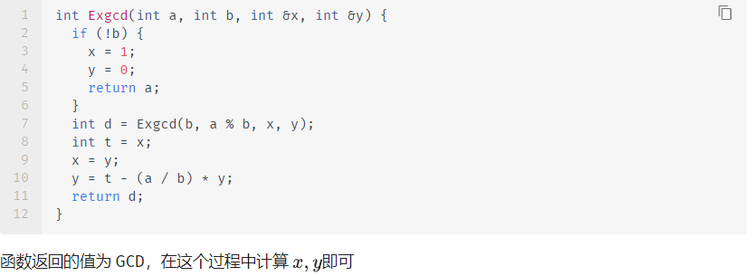线性递推求逆元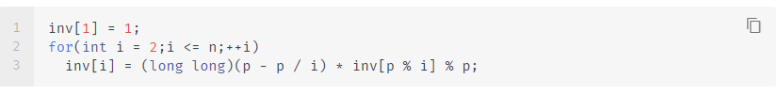

## 欧拉函数相关

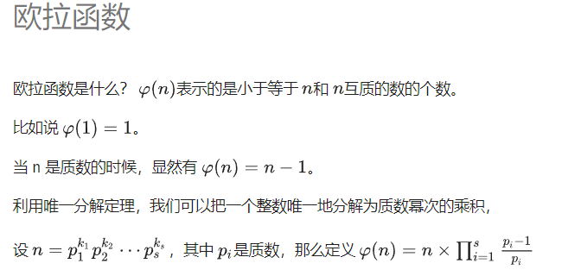

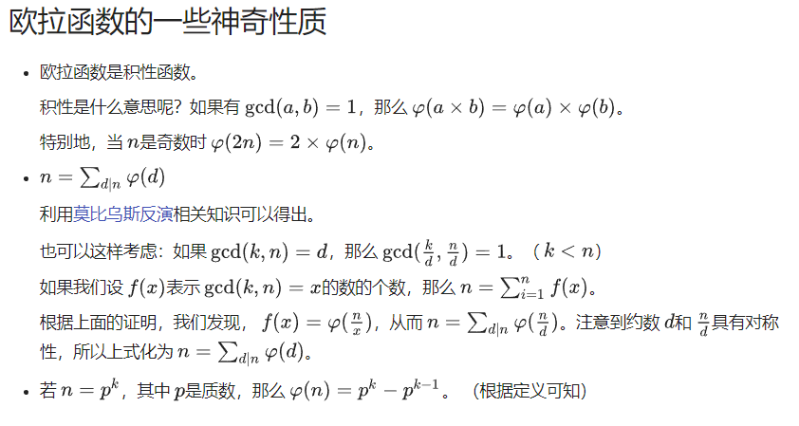

### 筛法求欧拉函数

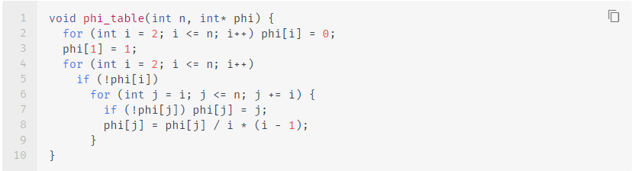

## 莫比乌斯反演

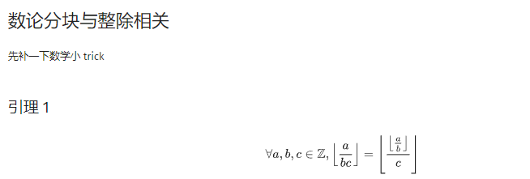

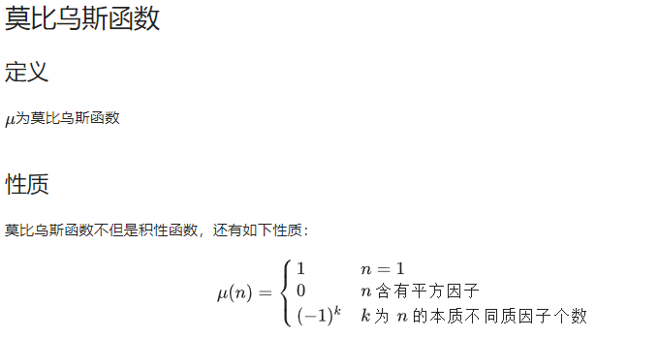

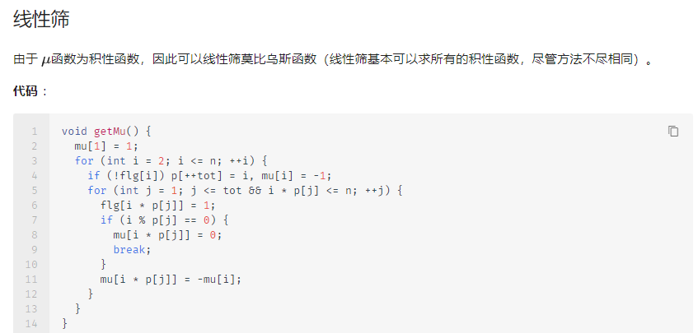

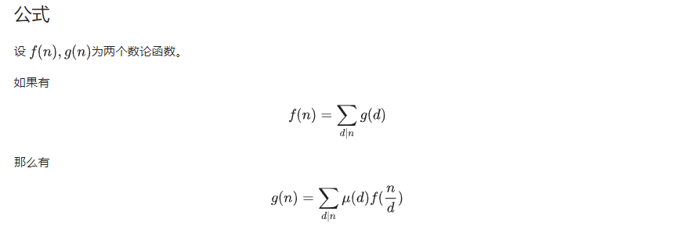

## 高斯消元

1. 高斯消元（浮点数）by kuangbin

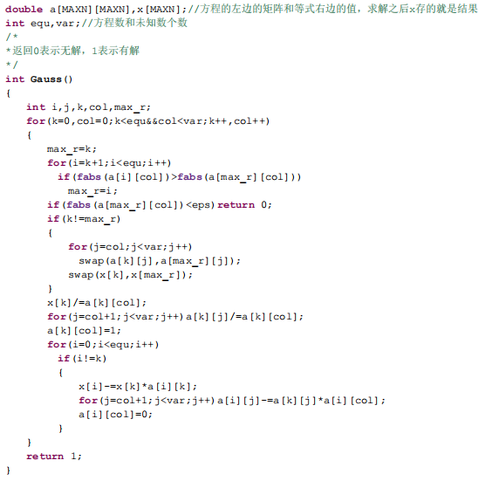

1. 整数情况(可能有浮点数解)

#include<stdio.h>

#include<algorithm>

#include<iostream>

#include<string.h>

#include<math.h>

using namespace std;

const int MAXN=50;

int a[MAXN][MAXN];//增广矩阵

int x[MAXN];//解集

bool free_x[MAXN];//标记是否是不确定的变元

int gcd(int a,int b){

if(b == 0) return a; else return gcd(b,a%b);

}

inline int lcm(int a,int b){

return a/gcd(a,b)*b;//先除后乘防溢出

}

// 高斯消元法解方程组(Gauss-Jordan elimination).(-2表示有浮点数解，但无整数解，

//-1表示无解，0表示唯一解，大于0表示无穷解，并返回自由变元的个数)

//有equ个方程，var个变元。增广矩阵行数为equ,分别为0到equ-1,列数为var+1,分别为0到var.

int Gauss(int equ,int var){

int i,j,k;

int max_r;// 当前这列绝对值最大的行.

int col;//当前处理的列

int ta,tb;

int LCM;

int temp;

int free_x_num;

int free_index;

for(int i=0;i<=var;i++){

x[i]=0;

free_x[i]=true;

}

//转换为阶梯阵.

col=0; // 当前处理的列

for(k = 0;k < equ && col < var;k++,col++){// 枚举当前处理的行.

// 找到该col列元素绝对值最大的那行与第k行交换.(为了在除法时减小误差)

max_r=k;

for(i=k+1;i<equ;i++){

if(abs(a[i][col])>abs(a[max_r][col])) max_r=i;

}

if(max_r!=k){// 与第k行交换.

for(j=k;j<var+1;j++) swap(a[k][j],a[max_r][j]);

}

if(a[k][col]==0){// 说明该col列第k行以下全是0了，则处理当前行的下一列.

k--;

continue;

}

for(i=k+1;i<equ;i++){// 枚举要删去的行.

if(a[i][col]!=0){

LCM = lcm(abs(a[i][col]),abs(a[k][col]));

ta = LCM/abs(a[i][col]);

tb = LCM/abs(a[k][col]);

if(a[i][col]*a[k][col]<0)tb=-tb;//异号的情况是相加

for(j=col;j<var+1;j++){

a[i][j] = a[i][j]*ta-a[k][j]*tb;

}

}

}

}

// 1. 无解的情况: 化简的增广阵中存在(0, 0, ..., a)这样的行(a != 0).

for (i = k; i < equ; i++){ // 对于无穷解来说，如果要判断哪些是自由变元，那么初等行变换中的交换就会影响，则要记录交换.

if (a[i][col] != 0) return -1;

}

// 2. 无穷解的情况: 在var * (var + 1)的增广阵中出现(0, 0, ..., 0)这样的行，即说明没有形成严格的上三角阵.

// 且出现的行数即为自由变元的个数.

if (k < var){

return var - k; // 自由变元有var - k个.

}

// 3. 唯一解的情况: 在var * (var + 1)的增广阵中形成严格的上三角阵.

// 计算出Xn-1, Xn-2 ... X0.

for (i = var - 1; i >= 0; i--){

temp = a[i][var];

for (j = i + 1; j < var; j++){

if (a[i][j] != 0) temp -= a[i][j] * x[j];

}

if (temp % a[i][i] != 0) return -2; // 说明有浮点数解，但无整数解.

x[i] = temp / a[i][i];

}

return 0;

}

int main(void){

// freopen("in.txt", "r", stdin);

// freopen("out.txt","w",stdout);

int i, j;

int equ,var;

while (scanf("%d %d", &equ, &var) != EOF){

memset(a, 0, sizeof(a));

for (i = 0; i < equ; i++){

for (j = 0; j < var + 1; j++){

scanf("%d", &a[i][j]);

}

}

int free_num = Gauss(equ,var);

if (free_num == -1) printf("无解!\n");

else if (free_num == -2) printf("有浮点数解，无整数解!\n");

else if (free_num > 0){

printf("无穷多解! 自由变元个数为%d\n", free_num);

for (i = 0; i < var; i++){

if (free_x[i]) printf("x%d 是不确定的\n", i + 1);

else printf("x%d: %d\n", i + 1, x[i]);

}

}else{

for (i = 0; i < var; i++){

printf("x%d: %d\n", i + 1, x[i]);

}

}

printf("\n");

}

return 0;

}

1. 简单版本(注意试用条件)

/*

高斯消元求多项式(取模)的解(整数) 在保证有解的情况下

F(x) = a0+a1*x^1+a2*x^2+……+ an*x^n

已知f(0)%mod,f(1)%mod,……,f(n)%mod （mod是素数）

求a0,a1,……an

*/

//n为多项式的项数，如果多项式最高次为n次，则应调用gsxy(n+1)

void gsxy(int n)

{

//初始化系数

for(int i = 0 ; i < n ; i ++){

for(int j = 0 ; j < n ; j ++){

a[i][j] = qpow(i,j);

}

}

for(int i = 0 ; i < n ; i ++){

//快速幂求逆元

ll inv = qpow(a[i][i] , mod-2);

for(int j = i ; j < n + 1 ; j ++){

a[i][j] = a[i][j] * inv % mod;

}

for(int j = 0 ; j < n ; j ++){

if(j != i){

ll c = a[j][i];

for(int k = i ; k < n + 1; k ++){

a[j][k] = (a[j][k] - a[i][k] * c % mod + mod) % mod;

}

}

}

}

}

## 中国剩余定理

### 模数互质

//求解模线性方程组x=a_i(mod m_i)

ll China_Reminder(int len, ll* a, ll* m)

{

int i;

ll N = 1;

ll result = 0;

for(i = 0; i < len; i++)

N = N*m[i];

for(i = 0; i < len; i++)

{

ll tmp = N/m[i];

ll x,y;

exgcd (tmp,m[i],x,y);

x = (x%m[i]+m[i])%m[i];

result = (result + tmp*a[i]*x%N)%N;

}

return result;

}

### 模数不互质

1. int64 Mod;
2. //a在模n乘法下的逆元，没有则返回-1
3. int64 inv(int64 a, int64 n)
4. {
5. int64 x,y;
6. int64 t = exgcd (a,n,x,y);
7. **if**(t != 1)
8. **return** -1;
9. **return** (x%n+n)%n;
10. }
12. //将两个方程合并为一个
13. **bool** merge(int64 a1, int64 n1, int64 a2, int64 n2, int64& a3, int64& n3)
14. {
15. int64 d = gcd(n1,n2);
16. int64 c = a2-a1;
17. **if**(c%d)
18. **return** **false**;
19. c = (c%n2+n2)%n2;
20. c /= d;
21. n1 /= d;
22. n2 /= d;
23. c *= inv(n1,n2);
24. c %= n2;
25. c *= n1*d;
26. c += a1;
27. n3 = n1*n2*d;
28. a3 = (c%n3+n3)%n3;
29. **return** **true**;
30. }
32. //求模线性方程组x=ai(mod ni),ni可以不互质
33. int64 China_Reminder2(**int** len, int64* a, int64* n)
34. {
35. int64 a1=a[0],n1=n[0];
36. int64 a2,n2;
37. **for**(**int** i = 1; i < len; i++)
38. {
39. int64 aa,nn;
40. a2 = a[i],n2=n[i];
41. **if**(!merge(a1,n1,a2,n2,aa,nn))
42. **return** -1;
43. a1 = aa;
44. n1 = nn;
45. }
46. Mod = n1;
47. **return** (a1%n1+n1)%n1;
48. }

## 组合数学相关

### 卡特兰数

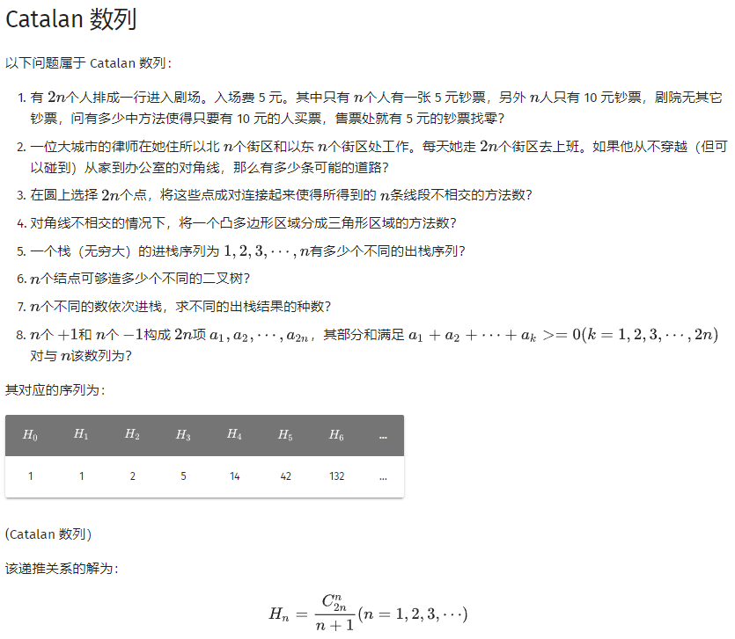

前三十项卡特兰数

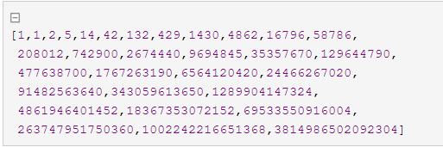

卡特兰数求解（取模）：

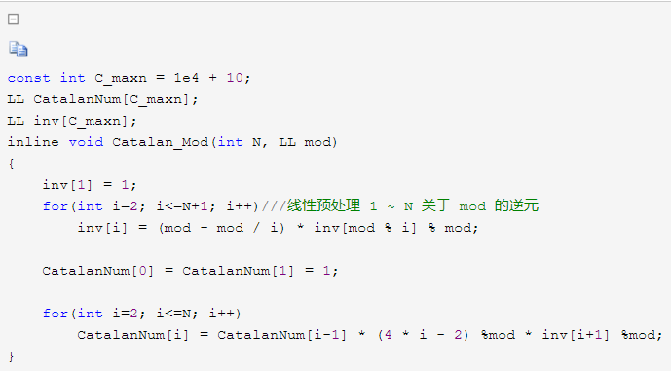

## 快速傅里叶变换

//UOJ 34 多项式乘法

const int maxn = 1e5+10;

const double PI = acos(-1);

struct Complex

{

double r , i;

Complex(){}

Complex(double rr , double ii):r(rr),i(ii){}

inline Complex operator + (const Complex &a)const { return Complex(r+a.r , i+a.i); }

inline Complex operator - (const Complex &a)const { return Complex(r-a.r , i-a.i); }

inline Complex operator * (const Complex &a)const { return Complex(r * a.r - i * a.i , r * a.i + i * a.r); }

};

/*

* 进行FFT和IFFT前的反转变换。

* 位置i和 （i二进制反转后位置）互换

* len必须去2的幂

*/

void change(Complex y[] , int len)

{

int i,j,k;

for(i = 1 , j = len/2 ; i < len-1 ; i ++){

if(i < j)swap(y[i],y[j]);

//交换互为小标反转的元素，i<j保证交换一次

//i做正常的+1，j左反转类型的+1,始终保持i和j是反转的

k = len/2;

while(j >= k){

j -= k;

k /= 2;

}

if(j < k)j += k;

}

}

/*

* 做FFT

* len必须为2^k形式，

* on==1时是DFT，on==-1时是IDFT

*/

void fft(Complex y[] , int len , int on)

{

change(y , len);

for(int h = 2 ; h <= len ; h <<= 1){

Complex wn(cos(-on*2*PI/h) , sin(-on*2*PI/h));

for(int j = 0 ; j < len ; j += h){

Complex w(1,0);

for(int k = j ; k < j + h / 2 ; k ++){

Complex u = y[k];

Complex t = w * y[k+h/2];

y[k] = u + t;

y[k+h/2] = u-t;

w = w * wn;

}

}

}

if(on == -1){

for(int i = 0 ; i < len ; i ++){

y[i].r /= len;

}

}

}

int n , m;

Complex a[maxn<<4] , b[maxn<<4];//数组大小为nlogn

int main()

{

cin >> n >> m;

//多项式从0次到n次的系数

for(int i = 0 ; i <= n ; i ++){

scanf("%lf" , &a[i].r);

}

for(int i = 0 ; i <= m ; i ++){

scanf("%lf" , &b[i].r);

}

int len = m + n , cnt;

for(cnt = 1 ; cnt <= len ; cnt <<= 1);

fft(a , cnt , 1);

fft(b , cnt , 1);

for(int i = 0 ; i < cnt ; i ++){

a[i] = a[i] * b[i];

}

fft(a , cnt , -1);

for(int i = 0 ; i <= len ; i ++){

printf("%d%c" , (int)(a[i].r + 0.5) , i == len ? '\n' : ' ');

}

return 0;

}

# 动态规划

## LIS打印路径

//O（nlogn）

int p[maxn], dp[maxn], who[maxn], pre[maxn], n;

vector<int>path;

int main()

{

scanf("%d",&n);

for(int i=0; i<n; i++) scanf("%d",&p[i]);

memset(dp,0x7f,sizeof(dp));

int ans=0;

for(int i=0; i<n; i++)

{

int u=p[i];

int pos=lower_bound(dp+1,dp+1+n,u)-dp;

pre[i+1]=who[pos-1];////记录前面

dp[pos]=u;

who[pos]=i+1;/////更新位置

ans=max(pos,ans);

}

printf("%d\n",ans);

int now=who[ans];

while(now!=0)

{

path.push_back(now);

now=pre[now];

}

for(int i=path.size()-1; i>=0; i--)

printf("%d ",path[i]);

return 0;

}

## 数位DP

int dfs(int pos, int sum, bool limit){

if(pos == -1) return sum <= ans;

if(sum > ans) return 0;

if(!limit && dp[pos][ans-sum] != -1) return dp[pos][ans-sum];//记忆化搜索

int up = limit ? arr[pos] : 9;

int tot = 0;

for(int i=0; i<=up; i++){

tot += dfs(pos-1,sum+i*(1<<pos),limit && i==arr[pos]);

}

if(!limit) dp[pos][ans-sum] = tot;

return tot;

}

int solve(int a, int b){

int pos = 0;

while(b){

arr[pos++] = b % 10;

b /= 10;

}

return dfs(pos-1,0,true);

}

# 杂项

## 快速乘法(直接乘超过longlong时使用)

快速乘,直接乘会爆ll时需要它，也叫二分乘法。

ll qmul(ll x, ll y, ll mod)

{

ll ret = 0;

while(y) {

if(y & 1)

ret = (ret + x) % mod;

x = x * 2 % mod;

y >>= 1;

}

return ret;

}

## 位运算相关

一个数的二进制表示可以看作是一个集合（0 表示不在集合中，1 表示在集合中）。比如集合 {1, 3, 4, 8} ，可以表示成 0b00000000000000000000000100011010 ，十进制就是 。而对应的位运算也就可以看作是对集合进行的操作。

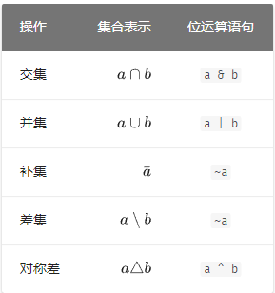 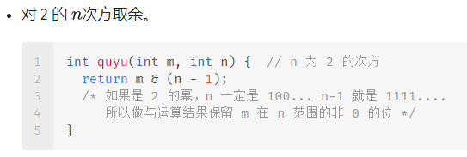

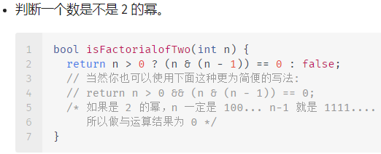 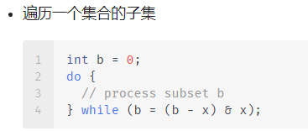

## 希尔伯特(Hilbert)曲线

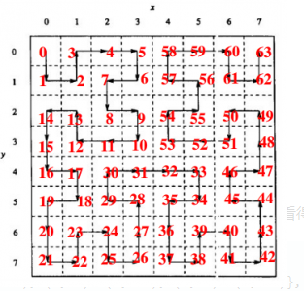

三阶Hilbert曲线：

void rot(int n, int *x, int *y, int rx, int ry);

//XY坐标到Hilbert代码转换

int xy2d (int n, int x, int y)

{

int rx, ry, s, d=0;

for (s=n/2; s>0; s/=2)

{

rx = (x & s) > 0;

ry = (y & s) > 0;

d += s * s * ((3 * rx) ^ ry);

rot(s, &x, &y, rx, ry);

}

return d;

}

//Hilbert代码到XY坐标

void d2xy(int n, int d, int *x, int *y)

{

int rx, ry, s, t=d;

*x = *y = 0;

for (s=1; s<n; s*=2)

{

rx = 1 & (t/2);

ry = 1 & (t ^ rx);

rot(s, x, y, rx, ry);

*x += s * rx;

*y += s * ry;

t /= 4;

}

}

void rot(int n, int *x, int *y, int rx, int ry)

{

if (ry == 0)

{

if (rx == 1)

{

*x = n-1 - *x;

*y = n-1 - *y;

}

//Swap x and y

int t = *x;

*x = *y;

*y = t;

}

}

## 快速输入函数

//读int

inline int readint(){

char ch = getchar();

int f = 1, x = 0;

while(ch < '0'|| ch > '9'){

if(ch=='-')f = -1;

ch = getchar();

}

while(ch >= '0' && ch <= '9'){

x = x * 10 + ch - '0';

ch = getchar();

}

return f * x;

}

//读longlong

inline ll readll(){

char ch = getchar();

ll f = 1,x = 0;

while(ch < '0'|| ch > '9'){

if(ch=='-')f = -1;

ch = getchar();

}

while(ch >= '0' && ch <= '9'){

x = x * 10 + (ll)(ch - '0');

ch = getchar();

}

return f * x;

}

//调用 n = readint() 相当于 scanf(“%d” , &n);

## 头文件

#pragma comment(linker, "/STACK:102400000,102400000")

#include <iostream>

#include <cstring>

#include <cmath>

#include <cstdlib>

#include <cstdio>

#include <string>

#include <algorithm>

#include <queue>

#include <map>

#include <vector>

#include <stack>

#include <cctype>

#include <set>

#include <ctype.h>

#include <string.h>